SISTEMA DE MONITOREO DE DATOS CLIMÁTICOS PARA LA IDENTIFICACIÓN DE CAMBIOS EN PATRONES DE ALIMENTACIÓN EN COLIBRÍES.

INFORME FINAL

Presentado como requisito para obtener el título de Ingeniero de Sistemas y Computación, por:
GUSTAVO ADOLFO SALGADO OCAMPO
FREDY ALEXANDER ESPAÑA
Y supervisado por:
FABER DANILO GIRALDO
Armenia, 15 de enero 2020

DEDICATORIA

A nuestros padres quienes han sido los motores principales de este trabajo, nos han formado para saber cómo luchar y salir victoriosos ante las adversidades de la vida, sus enseñanzas nunca cesan y aquí estamos con un nuevo logro.

AGRADECIMIENTOS

Primeramente, queremos dar gracias a Dios por permitirnos vivir y alcanzar una meta más, por habernos guiado a lo largo de la carrera y ser fortaleza en los momentos de debilidad, gracias a nuestras familias por apoyarnos en cada decisión y proyecto, gracias a la vida porque cada día nos demuestra lo hermosa que es y lo justa que puede llegar a ser; gracias una y otra vez a nuestras familias por permitirnos cumplir de manera excelente el desarrollo de esta tesis, por apoyarnos en todo momento, por lo valores inculcados, y los más importante por habernos dado la oportunidad de tener una excelente educación en el transcurso de la vida, Gracias por creer en nosotros, no ha sido sencillo el camino hasta ahora, pero gracias a sus aportes, a su amor, a su inmensa bondad y apoyo, lo complicado de lograr esta meta se ha notado menos. Les agradecemos, y hacemos presente nuestro gran afecto hacia ustedes, nuestras hermosas familias.

Queremos también dar mil gracias al director de tesis Faber Danilo Giraldo, quien fue crucial para la realización de este proyecto, gracias por cada detalle y momento dedicado para aclarar cualquier tipo de duda que nos surgiera, agradecerle por la claridad y exactitud con la que nos enseñó. Mil gracias también al docente de biología y asesor Hugo Mantilla Meluk, quien fue fundamental y de gran apoyo en la parte biológica de este proyecto, gracias por el tiempo dedicado y por la paciencia al explicarnos cada detalle, gracias por los consejos, por la confianza y por contribuir con nuestro trabajo. Gracias igualmente a los compañeros de biología Juan Esteban Cáceres Rave y Ferney Osorio Benítez quienes fueron un apoyo fundamental en todo el desarrollo de este proyecto, gracias por las horas inalcanzables que le dedicaron a este trabajo, por el apoyo, la confianza y principalmente por la paciencia para acogernos y explicarnos minuciosamente cada detalle y principalmente por creer en este proyecto desde el primer momento. También un cordial agradecimiento al asesor y profesor Jorge Ivan Triviño quien fue constante con el apoyo y las asesorías brindadas para este trabajo, ayudándonos a mejorar aquellas las falencias con sus largas horas de dedicación explicándonos con paciencia lo cual fue fundamental para nosotros. También agradecer cordialmente a las personas de la finca temática la divisa quienes nos permitieron realizar nuestra investigación en su lugar de residencia, ya que esta ubicación era crucial e importante para que el proyecto se pudiera realizar, gracias por el apoyo durante todo este tiempo. Por último y no menos importante Gracias a nuestra bella y querida Universidad Del Quindío, gracias por habernos permitido formarnos y en ella crecer como personas, no siendo más agradecemos a todas aquellas personas que de una u otra forman contribuyeron con nuestra formación y con la realización de este trabajo de grado.

Resumen
Se predice que el cambio climático tendrá efectos negativos sobre las funciones biológicas, comprometiendo los servicios ambientales que presta la biodiversidad, entre los que destaca la polinización, segundo proceso ecológico más importante para el mantenimiento de la vida después de la fotosíntesis. Entre los vertebrados, los colibríes contribuyen a la polinización de una gran variedad de plantas tropicales. A la fecha, existe poca información sobre los efectos que causan los cambios en la variabilidad climática sobre la actividad de los vertebrados polinizadores. En este estudio, se implementó una plataforma de servicios climáticos, que integra herramientas sensoriales e informáticas, para determinar la relación entre la variabilidad climática y la frecuencia en la actividad de forrajeo en colibríes de montaña. La captura de información se sistematizó mediante el desarrollo de una estación de monitoreo, que integra un comedero artificial al cual se le adaptaron algunos sensores infrarrojos y una estación climatológica con captura de múltiples variables. Se monitoreo durante 159 días (2384 horas), estas variables en la finca La Divisa, vereda la Unión, Quimbaya, Quindío. Posterior a la toma de datos, se realizaron análisis estadísticos, para determinar: i) si existe un patrón de libaciones durante el día y ii) la contribución de cada una de las variables climáticas a la varianza de la frecuencia de libaciones diarias. Como resultado obtuvimos un patrón claro de forrajeo en el día durante el muestreo, además, se halló que dos variables tienen un grado de correlación con la frecuencia de libaciones diarias de los colibríes. Este estudio puede representar un avance en el desarrollo de nuevas técnicas para el monitoreo biológico, teniendo un alto impacto en el entendimiento de la afectación que tiene la variabilidad climática sobre agentes polinizadores.

Abstract
It is predicted that climate change will have negative effects on biological functions, compromising the environmental services provided by biodiversity, including pollination, the second most important ecological process for maintaining life after photosynthesis. Among vertebrates, hummingbirds contribute to the pollination of a wide variety of tropical plants. To date, there is little information on the effects of changes in climate variability on the activity of pollinating vertebrates. In this study, a climate services platform was implemented that integrates sensory and computer tools to determine the relationship between climate variability and frequency of foraging activity in mountain hummingbirds. The capture of information was systematized through the development of a monitoring station, which integrates an artificial feeder to which some infrared sensors were adapted and a weather station with multiple variable capture. These variables were monitored for 159 days (2384 hours) on the farm The Divisa, the Unión trail, Quimbaya, Quindío.

After the data collection, statistical analyses were carried out to determine: i) if there is a pattern of libations during the day and ii) the contribution of each of the climatic variables to the variance of the frequency of daily libations. As a result, we obtained a clear foraging pattern in the day during the sampling, and it was also found that two variables have a degree of correlation with the frequency of daily hummingbird libations. This study may represent an advance in the development of new techniques for biological monitoring, having a high impact on the understanding of the effect that climate variability has on pollinating agents.
Tabla de Contenido
1. Introducción 9
2. Contexto 12
2.1. Planteamiento del problema 12
2.2. Objetivos 12
2.2.1. Objetivo general 12
2.2.2. Objetivos Específicos 13
2.3. Marco teórico 13
2.4. Alcance y delimitación 16
2.5. Cronograma 17
2.6. Desarrollo 18
3. Metodología del Trabajo 20
3.1 Planeación Inicial 20
3.2 Integrantes y Roles 20
3.3 Plan de Entrega 21
4. Ingeniería de Requisitos 52
4.2 Requerimientos del usuario 52
5. Atributos de Calidad 59
6. Integración y pruebas 2
6.1 Pruebas Unitarias 2
6.2 Integración Continua 4
7. Arquitectura de software 1
7.1 Desarrollo de Software 4
8. Arquitectura de hardware 7
8.1 Desarrollo de hardware 9
10. Resultados 1
10.1 Aplicación de Modelos de Regresión Lineal Simple para determinar correlación de datos climáticos y actividad de forrajeo. 1
10.2 Gráficos descriptivos de las variables monitoreadas 2
10.3 Boxplots de 4 variables climáticas monitoreadas. 3
11. Conclusiones 1
11.1 Trabajos futuros 1
12. Bibliografía y referencias 1

Lista de Tablas

Tabla 1. Objetivo propuesto y cumplimiento. 18
Tabla 2.Tabla de Integrantes y sus respectivos roles. 20
Tabla 3. Requisitos de usuario . 53
Tabla 4. Atributos de calidad . 59
Tabla 5. Test para cada componente . 2
Tabla 6. Tabla de resultado de regresión lineal simple 1

Lista de Figuras

Figura 1.Caso de uso del sistema: Registrar usuario. 22
Figura 2. Caso de uso del sistema: Mostrar información 23
Figura 3. Caso de uso del sistema: Registrar sensor de libación 24
Figura 4. Caso de uso del sistema: Registrar estación climática 25
Figura 5. Caso de uso del sistema: Registrar información fotográfica 26
Figura 6. Caso de uso del sistema: Enviar datos climáticos. 28
Figura 7. Caso de uso del sistema: Consumir Apis. 29
Figura 8. Caso de uso del sistema: Obtener, leer y trasmitir datos de cada uno de los sensores Climáticos. 32
Figura 9. Caso de uso del sistema: Perfilar datos 34
Figura 10. Caso de uso del sistema: Vigilar actividad puerto serie 36
Figura 11. Caso de uso del sistema: Formatear Datos 38
Figura 12. Caso de uso del sistema: Formatear datos libación 39
Figura 13. Caso de uso del sistema: Captura Offline 41
Figura 14. Caso de uso del sistema: Capturar datos Libación 44
Figura 15. Caso de uso del sistema: Acoplar datos dispositivos 45
Figura 16. Caso de uso del sistema: Obturación cámara trampa Nikon D3300 46
Figura 17. Caso de uso del sistema: Agrupar información 49
Figura 18. Caso de uso del sistema: Depurar datos atípicos 51
Figura 19. Integración y despliegue, se muestra el diagrama de flujo de la integración y despliegue continúo implementado describiendo. 4
Figura 20. Modelo de vistas arquitectónicas 4+,1 1
Figura 21. Modelo de Cliente / Servidor Multicapa 3
Figura 22. Arquitectura Publisher Suscriptor 3
Figura 23. Desarrollo de Software. 6
Figura 24. Patrón de Creación Abstract Factory (Diseño): 7
Figura 25. Flujo de diseño electrónico analógico. 8
Figura 26. Diagrama de componentes de Hardware. 9
Figura 27. Gráficos descriptivos de las variables monitoreadas. 2
Figura 28. Boxplots de cuatro variables climáticas monitoreadas durante 159 días (2384 horas) en la Estación de monitoreo “La Divisa”. 3

Introducción
Los efectos del cambio climático repercuten en todas las dinámicas del sistema planetario, afectando de forma directa y/o indirecta el destino de todas las especies que ocupan el planeta (García et al., 2014). A pesar de que hoy en día el cambio climático es una preocupación a nivel mundial (ONU, 2019), este fenómeno se ha presentado incluso desde antes del surgimiento de la vida en la tierra, siendo un elemento fundamental y direccional en el transcurso del desarrollo y evolución de la vida en el planeta (Erwin, 2009). Los gases de efecto invernadero (GEI), de igual forma son producidos de manera natural y siempre han conformado la atmósfera de la tierra, siendo responsables de la variabilidad climática, ya que impiden que parte del calor del sol se propague hacia el espacio, encontrándose directamente relacionados con la temperatura media de la Tierra (Ehhalt et al., 2001). Después de un siglo y medio de fuertes intervenciones antropogénicas a gran escala (industrialización, deforestación y agricultura) las concentraciones de GEI en la atmósfera se han incrementado en niveles nunca antes vistos en los últimos tres millones de años y sigue en aumento junto con la temperatura del planeta (ONU, 2019).

La vulnerabilidad ante el cambio climático no es igual en todas las regiones, específicamente los ecosistemas de montaña son especialmente vulnerables debido a la variabilidad de condiciones ambientales que pueden exhibir a lo largo de pequeñas distancias a causa de los gradientes altitudinales que se presentan (Gottfried et al., 2012). Un buen ejemplo de esto, es la región andina, una zona crítica para la conservación de la biodiversidad mundial que ha estado expuesta a la transformación constante de sus hábitats por la acción humana, en la cual se predice bajo un escenario de cambio climático, la pérdida de >2000 especies endémicas, junto con esto la dramática pérdida de funciones ecológicas esenciales en los ecosistemas (Báez et al., 2016). Una de estas funciones ecológicas es la polinización, la cual llega a ser un factor determinante de la biodiversidad, como en algunas familias de plantas que se encuentran ampliamente distribuidas en el Neotrópico, tales como Heliconiaceae, Gesneriaceae, Ericaceae, Melastomataceae, Bromeliaceae y Araceae, las cuales son visitadas y polinizadas por colibríes (Trochillidae), que van realizando su actividad de forrajeo en busca de recompensas energéticas (néctar), el cual es producido en diferentes concentraciones por estas plantas ornitofilias (Marín, 2014).

Existen 343 especies de colibríes, todas restringidas al continente americano, son animales vistosos, llamativos con su coloración, canto y comportamiento, además de ser el grupo de aves nectarívoras más especializadas en obtener su alimento (Stiles, 1975), resultando ser atractivos para realizar estudios en diferentes áreas de la biología (Ecología, Evolución, Comportamiento, etc.). La relación de los colibríes con las plantas es tan estrecha, al punto de evidenciarse procesos co-evolutivos entre estos, donde la morfología de algunas flores moldea la morfología del pico de su visitante (Tameles et al., 2002). Las interacciones ecológicas que se dan en la polinización realizada por los colibríes, se presentan en sincronía con la fenología de las plantas. pues por lo general hay dos picos de floración en plantas ornitófilas; las épocas de reproducción y cría de los colibríes se dan en el primer pico en verano, y las épocas de muda en el segundo pico en la primera y a mitad del invierno, ya que el alimento es más abundante y les permite renovar su plumaje, acumular reservas de grasa y aumentar de peso (stiles, 1979).

El uso de bebederos artificiales diseñados para aves nectarívoras se ha convertido en una de las actividades más frecuentes en América, especialmente en EEUU, siendo una de las formas más frecuentes para atraer colibríes e interactuar con fauna silvestre (Tellez, 2018). A pesar de ser tan populares no existen muchos estudios sobre cómo afecta la ecología de las especies, poblaciones o comunidades a largo plazo, sin embargo, el suministro continuo en comederos de alimento permite reducir la mortalidad de los individuos por escasez del recurso en áreas con altos niveles de perturbación antrópica y pérdida de recursos florales (Robb et al. 2008), por lo cual estudiar los patrones y las interacción interespecíficas que se dan en estos bebederos que se presentan como un recurso ilimitado, es importante para entender el impacto que tienen sobre estas comunidades de animales. Los bebederos gracias a su naturaleza artificial facilitan su manipulación para el desarrollo de herramientas tecnológicas que permitan monitorear la actividad de los colibríes eficientemente (Tellez 2018).

Los avances tecnológicos, han permitido desarrollar métodos efectivos para responder a preguntas biológicas complejas, acompañado del ingenio de los investigadores para desarrollar nuevas herramientas en el monitoreo de la fauna (Rico-Guevara & Mickley 2017; Rico-Guevara et al., 2019). El desarrollo de un Sistema de Monitoreo permite vigilar un fenómeno de estudio a través de la captura de datos generando un histórico de información que puede ser empleado para diseñar estrategias de contención, planes de adaptación, descubrir o corroborar patrones. Los avances y la apertura de tecnologías han facilitado la evolución de estos sistemas permitiendo características como el acceso desde cualquier dispositivo conectado a internet, el almacenamiento y procesamiento de grandes volúmenes de datos (, Governor Bowen, & Brunsell, 2017), aplicación de inteligencia artificial para generar predicciones (Witten, Frank, Hall, & Pal, 2016) y envió de información sensórica en tiempo real a través de internet (Sasaki & Yokotani, 2019). Una de las líneas de trabajo más eficientes en el campo del desarrollo tecnológico, han sido los sistemas Open source, los cuales resultan ser una opción económica, ofreciendo así una gran flexibilidad a la hora de trabajar con este software gracias a la disponibilidad del código y circuitos esquemáticos; de esta manera se logra ajustar el comportamiento de las aplicaciones obteniendo algunos beneficios como la reducción de tiempo de desarrollo, la expansión de aplicaciones y la corrección de problemas de una manera práctica (Arango et al, 2014).

En este trabajo con la ayuda de los sistemas open source realizamos un monitoreo constante de variables climáticas y actividad de forrajeo en cebaderos de colibríes, lo cual nos facilitó la obtención de un buen volumen de datos con calidad, con los cuales podemos contribuir al análisis del fenómeno de variabilidad climática, los microclimas de la región y la afectación de las aves; los cuales pueden ser de gran utilidad para investigaciones futuras en otro aspectos como la afectación del comportamiento, reproducción, supervivencia, migración y distribución geográfica de las aves, dándole así gran importancia al aporte realizado a través del software open source en estos estudios, los cuales pueden resultar fundamentales para la humanidad, la fauna y flora.

Contexto

Planteamiento del problema
Hoy día la importancia de las aves, sus interacciones ecológicas (polinización, insectívora, dispersión y depredación de semillas) son vitales ya que contribuyen a múltiples procesos ecológicos, especialmente en los ecosistemas tropicales, los cuales se caracterizan por una alta diversidad de flora y fauna (Berlanga, 2001). Los colibríes, son agentes polinizadores exclusivo de un gran número de plantas, contribuyendo a este proceso vital para el mantenimiento de los ecosistemas (Pabón Caicedo, 2003). A nivel mundial, se ha evidenciado un fenómeno que está causando la transformación de los ecosistemas e intervención en procesos como la polinización, el cambio climático está ocasionando la alteración y pérdida de ecosistemas que brindan servicios fundamentales para el bienestar humano (Schaefer, Jetz, & Böhning-Gaese, 2008). Los colibríes son aves nectarívoras donde consumen el néctar de las flores a diario como alimento, este proceso consiste en introducir su pico largo hasta el fondo de cada flor, al hacer este proceso llamado forrajeo los colibríes no solo se alimentan también llevan en su pico polen y al tener contacto con varias flores se produce la fecundación. El departamento del Quindío cubre el 0.2% del territorio nacional y alberga el 28% de la diversidad de aves de todo el país (Arbeláez et al, 2011). Lugar perfecto para identificar la correlación entre las variables climáticas y posibles cambios en los patrones de forrajeo de los colibríes.

Se plantea entonces el análisis de la dinámica de forrajeo de los colibríes y su relación con las fluctuaciones climáticas en un tiempo determinado, lo cual podría tener efecto sobre el proceso de polinización.

Objetivos

Objetivo general
- Analizar, diseñar, implementar y validar una plataforma software para servicios climáticos que soporte la correlación de la variación climática y las actividades de forrajeo de colibríes.

Objetivos Específicos
- Elicitar los requisitos funcionales y de calidad asociados al proyecto considerando los modelos de correlación de actividad de forrajeo y variables climáticas. (confiabilidad, disponibilidad, configurabilidad, integridad de datos).

- Formular la arquitectura de la plataforma de servicios climáticos de acuerdo a las necesidades de captura y requisitos previamente identificados.

- Diseñar e implementar la plataforma de servicios climáticos y dispositivo de captura de datos de libaciones de colibríes basados en tecnologías Open Source.

- Realizar la validación del proyecto utilizando un escenario real de 40 días de monitoreo para identificar la matriz de correlación de datos climáticos y actividad de forrajeo.

Marco teórico
Estudios recientes sobre el cambio climático, han demostrado que la variación climática tiene y tendrá en mayor escala, efectos directos sobre los organismos individuales, sobre las poblaciones y sobre los ecosistemas. En cuanto a los individuos, se ha encontrado que el cambio climático podría afectar su desarrollo, fisiología y sus comportamientos durante las fases de crecimiento, reproducción y migración (Bovarnick et al., 2010). Por otra parte, es probable también que la modificación en los patrones de precipitación y el aumento de la temperatura (Schaefer et al., 2008) afecten la distribución, tamaño, estructura y abundancia de las poblaciones de algunas especies. Lo anterior, sumado a los efectos del cambio climático sobre el ciclo hidrológico, podría afectar las interacciones entre las especies, los ciclos de nutrientes y el funcionamiento, estructura y distribución misma de los ecosistemas. Esto, traería como consecuencia la alteración en los flujos y calidad de los servicios ambientales que prestan los ecosistemas (IPCC, 2007). Las especies pueden responder al cambio climático mediante dos procesos diferentes, las especies pueden moverse, es decir, pueden cambiar sus rangos de distribución, este proceso, que sucede entre generaciones, puede llevar a la colonización de nuevos sitios y más aún, puede conducir a la extinción global de una especie. Alternativamente, las especies pueden responder por adaptación fenotípica, ya sea como resultado de un verdadero cambio evolutivo o como resultado de la plasticidad fenotípica (Holt, 1990; Bradshaw & Holzapfel, 2006). Un ejemplo de esto es el caso del colibrí tijereta (Hylonympha macrocerca), que es un ave endémica de la región andina de Venezuela, y Dada su limitada capacidad para variar su rango geográfico de distribución, esta especie aumentó su riesgo de extinción durante el último siglo. (Schaefer et al., 2008). Es importante entonces tener en cuenta que la familia Trochilidae incluye más de 300 especies distribuidas principalmente en la región Neotropical (Stiles 1981).

Por otro lado, según Stiles et al (1995) expresa que los colibríes se alimentan principalmente de néctar y requieren del consumo diario de pequeños artrópodos para su nutrición; cabe mencionar entonces que este tipo de forrajeo demanda una estructura corporal especializada, con adaptaciones muy particulares a nivel morfológico, fisiológico y de comportamiento.

Los colibríes realizan la polinización de muchas plantas, como es el caso de la familia de plantas Bromeliaceae, donde estos son el principal grupo de polinizadores de la mayoría de las especies de bromelias. En tales interacciones, la composición del néctar y la dinámica de secreción pueden responder a presiones selectivas impuestas por los polinizadores. Por ejemplo, las especies que son polinizadas por colibríes presentan mayores niveles de sacarosa (Nunes et al., 2018). Se ha registrado la composición de aves en los trópicos, donde se ha evidenciado que en las zonas bajas hay mayor cantidad de especies en riesgo de extinción, y a medida que la altitud aumenta, decrece el número de especies en vía de extinción, lo cual, tiene como consecuencia que las especies se extingan o trasladen su nicho a lugares más altas como efecto del cambio climático en los ecosistemas montañosos de América Latina y el Caribe (Schaefer et al., 2008). Según Uribe (2015) estimaciones realizadas en los últimos años, el territorio colombiano presentará para los próximos 50 años un incremento diferenciado de la temperatura del aire entre 1.0 y 2.0°C, y además sufrirá alteraciones en el volumen anual de precipitación, que oscilan entre -15% y +15% para diferentes regiones del país. Por lo anterior, se resalta la importancia de llevar a cabo investigaciones más detalladas sobre los efectos más probables y sus impactos, a fin de sustentar mejor la planificación a largo plazo que servirá de medida de adaptación a dichos cambios (Pabón Caicedo, 2003).

A partir de los efectos evidenciados por la variación climática en todo el mundo, surge la necesidad de diseñar e implementar instrumentos que permitan medir y seguir detalladamente la variación de las condiciones climáticas a nivel global, aquí se introduce el término de “Servicios climáticos”, los cuales incluyen la producción, traducción, transferencia y uso del conocimiento climático que apoya a la toma de decisiones en diferentes contextos, los servicios de regulación son provistos de manera indirecta a partir de los procesos inherentes a los ecosistemas. Entre ellos se incluyen, por ejemplo, el mejoramiento de la calidad del aire, la regulación del clima, el control de la erosión, el mantenimiento de los ciclos de nutrientes y la purificación del agua (López & Montes, 2010; MEA, 2005). Orientando así sectores de acción específicos, para tener una guía sobre el impacto del cambio climático a diferentes escalas, estos deben ser eficaces y requieren capacidades técnicas establecidas, para una comunicación e intercambio de activos entre los productores de información, Por su naturaleza estos servicios se evidencian en escalas de tiempo y espacio mucho más amplias que los otros servicios ecosistémicos (MEA, 2005; PNGIBSE, 2012). La información ayuda a la sociedad a hacer frente a la variación climática actual y limitar los daños económicos y sociales causados por los desastres relacionados con el clima, a nivel general, las pérdidas de biodiversidad pueden causar diferentes efectos en el funcionamiento de los ecosistemas y, por tanto, en el suministro de los servicios ambientales para la sociedad.

Por otro lado, es importante resaltar que en mayo de 2014 el CRC-SAS lanzó una plataforma Web (www.crc-sas.org) donde se pueden consultar diversos productos climáticos regionales ya disponibles. En la actualidad los centros se encuentran en fase de demostración, lo que implica que está siendo evaluado por la Organización Meteorológica Mundial (OMM) para su aprobación definitiva. Este proceso se encuentra en clara consonancia con la necesidad de generar nuevas instancias de "coproducción de conocimiento" y de creación de redes de colaboración entre diversos actores e instituciones, articulaciones de tipo interdisciplinarias -entre ciencias sociales y naturales-, intersectoriales e interinstitucionales (Podestá, Hidalgo & Berbery, 2013; Hidalgo & Natenzon, 2014; Hidalgo, 2014; Carabajal & Scanio, 2014). Por otro lado, las herramientas tecnológicas denominadas herramientas libres son un conjunto de tecnologías de software y hardware que siguen la premisa de la Licencia Pública General: Stallman, R. M. (2013). Que describe que un usuario puede ejecutar, copiar, distribuir, estudiar y mejorar un software o tecnología y que garantiza que estas adaptaciones y mejoras continuarán siendo libres (Stallman, R. M.2004). El estudio del Cambio Climático y sus fenómenos anexos debe tener una visión de trabajo multidisciplinaria que combine la mayor cantidad de líneas de pensamiento y que la suma de ese esfuerzo genere instrumentos que puedan ser replicables en diferentes lugares del mundo siguiendo un patrón de escalabilidad y crecimiento acorde a las necesidades de cada región donde se implemente, esto va alineado entre la forma como se desenvuelven las tecnologías libres y cómo estas pueden ayudar a generar no solo información útil sino información utilizable (Lemos et al, 2012). La tecnología que se emplee en un estudio climático debe convertirse en vehículos facilitadores que permitan a los grupos interdisciplinarios extraer la información de manera precisa, concreta y tan cerca de la fuente como sea posible; entendiendo que el cambio climático es una problemática global y que sus repercusiones y efectos se ven reflejados en toda parte del mundo, la visión tecnológica que se debe tener dadas estas consideraciones es la de poner a disposición todos los avances que se tengan para que más personas alrededor del mundo contribuyan y se generen mejoras a las herramientas tecnológicas existentes permitiendo alcanzar una madurez y eficiencia que se ve reflejado en una extracción y generación de información de calidad.

Alcance y delimitación
Este proyecto contribuye a la conservación del medio ambiente haciendo que se tome conciencia para mejorar el hábitat de la especie que se está analizando, ya que son esenciales para la continuación de la vida de otras especies incluyendo el ser humano.

De igual forma con este proyecto, se contribuye académicamente a la generación de nuevos conocimientos en la forma de capturar datos en zonas de difícil cobertura y como se puede hacer recolección automática de datos empleando tecnologías de acceso libre.

Desde la óptica de la industria este proyecto genera un punto de partida en la construcción de Sistemas de Servicios Climáticos que permiten al Empresario identificar cuales afectaciones pueden llegar a presentarse de acuerdo a las variaciones de clima permitiendo con ello realizar gestión del riesgo de sus negocios, convirtiendo esta información en ayuda para administrar y tomar mejores decisiones. Una vez se ha resaltado lo anterior cabe decir que el alcance del proyecto está delimitado a ofrecer una prueba de concepto que permita comprobar la posibilidad de extraer datos de libaciones de una especie en concreta y almacenarlos en una base de datos, contemplado el diseño de los sensores y la construcción del sistema de información que lo soporta, el tiempo previsto es de 6 meses calendario.

El proyecto está enmarcado en una actividad de Semillero de Investigación Fase 3 actualmente ejecutado por el grupo SINFOCI.

Cronograma
En esta sección se plantea un cronograma de actividades para el ciclo de vida de este proyecto durante los seis meses de ejecución, en el cual por cada uno de los objetivos propuestos se llevaron unas tareas específicas, esto con el fin de dar cumplimiento con dichos objetivos, para ver más a detalle este cronogramo ver Anexo 5. Cronograma.

Desarrollo
Tabla 1. Objetivo propuesto y cumplimiento (Parte 1).
Objetivo Propuesto | Cumplimiento del objetivo | Sección del documento de informe final donde se encuentra las evidencias correspondientes.
● Elicitar los requisitos funcionales y de calidad asociados al proyecto considerando los modelos de correlación de actividad de forrajeo y variables climáticas. (confiabilidad, disponibilidad, configurabilidad, integridad de datos). | El objetivo planteado se llevó a cabalidad, dando como resultado 24 requisitos funcionales y 11 no funcionales, para más detalle ver Anexo 1. Ingeniería de requisitos. | Anexo 1. Ingeniería de requisitos, sección 3 Requisitos de usuario y sección 4 requisitos del sistema.
● Formular la arquitectura de la plataforma de servicios climáticos de acuerdo a las necesidades de captura y requisitos previamente identificados. | Este objetivo se realizó exitosamente, utilizando los modelos de arquitectura 4 más 1, cliente /servidor multicapa y Publisher / Suscriptor, para más detalle ver Anexo 2. Arquitectura de Software. | Anexo 2. Arquitectura de Software, sección 1.1 hasta la sección 9.

Tabla 1. Objetivo propuesto y cumplimiento (Parte 2).

Objetivo Propuesto | Cumplimiento del objetivo | Sección del documento de informe final donde se encuentra las evidencias correspondientes.
● Diseñar e implementar la plataforma de servicios climáticos y dispositivo de captura de datos de libaciones de colibríes basados en tecnologías Open Source. | El objetivo planteado se llevó a cabalidad, dando como resultado un sistema de información completo y robusto al igual que un bebedero con 4 sensores ópticos de libación, para más información ver este informe. | Informe final sección  7.1 Desarrollo de Software y 8.1 Desarrollo de hardware
● Realizar la validación del proyecto utilizando un escenario real de 40 días de monitoreo para identificar la matriz de correlación de datos climáticos y actividad de forrajeo. | Este objetivo se realizó exitosamente, utilizando un periodo de 159 días (2384 horas) un poco más de días de lo que se había planteado, donde se obtuvo una gran cantidad de datos, posteriormente se realizó el análisis de estos aplicando modelos de regresión lineal para cada variable. Para más información ver este informe. | Informe final sección  8.2 Resultados

Metodología del Trabajo
La metodología de desarrollo de software adoptada fue Xtreme Programming; dicho proceso se ajustaba de mejor forma a como se quería abordar el proyecto: incluir clientes en el proceso, obtener entregables en tiempos cortos y obtener retroalimentación que permita adaptarnos de mejor forma a posibles desviaciones en el proceso; de igual forma conceptos de RUP fueron adoptados tales como la representación gráfica de los casos de uso ya que aportan claridad a todos los involucrados dentro del proyecto.

3.1 Planeación Inicial
En las reuniones iniciales del equipo se expone el problema a investigar generando la hipótesis de investigación y con ello los objetivos que se persiguen; en las reuniones de acercamiento ya con el problema identificado se exponen posibles formas de abordar esta problemática desde ingeniería generando ideas de soluciones potenciales que son aterrizadas por el grupo de investigación de biología y que generan como conclusión una solución alcanzable que constituye el punto de partida que se requiere desde ingeniería para plantear la arquitectura e identificar los diferentes componentes y artefactos que se van a ser desarrollados y validando con el equipo investigador de biológica, constituyéndolos como el Cliente del producto.

3.2 Integrantes y Roles

Tabla 2.Tabla de Integrantes y sus respectivos roles.

Actor | Rol
Investigadores Equipo Biología | Cliente
Investigadores Equipo Ingeniería | Programador
Investigadores Equipo Biología, Investigadores Equipo Ingeniería | Tester
Investigador Principal Equipo Biología | Coach
Investigador Principal Equipo Ingeniería | Manager

3.3 Plan de Entrega

- Iteración 1: Despliegue de Portal, Gestión de Usuarios, Registro Sensores, Estación Climática, Mediciones y registro fotográfico.
- Iteración 2: Desarrollo de controller MQTT y Acceso a APIs Clima Externas.
- Iteración 3: Módulo de Captura de datos Arduino y Tratamiento de Información Raspberry.
- Iteración 4: Captura de Libaciones y Eventos Fotográficos.
- Iteración 5: Correlacionar Información y depuración datos.

Iteración 1(Caso de uso 1).
Caso de Uso
Código: 1 | Usuario: Administrador |  | Iteración asignada: 1
Nombre historia: Ingresar usuario
Prioridad en negocio: Alta |  | Riesgo en desarrollo: Baja |  | Puntos estimados: 3
Programador responsable: Fredy Alexander España G.
Descripción:

En un formulario el administrador registrara uno a uno los datos básicos de cada usuario que desee ingresar al sistema de información. Los datos requeridos son:

- Nombres y apellidos.
- Nombre de Usuario / Correo
- E-mail.
- Contraseña.
- Perfil de Usuario.

El sistema debe guardar toda la información requerida en una base de datos relacional.

Diagrama de Referencia:
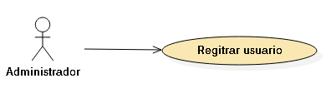

Figura 1.Caso de uso del sistema: Registrar usuario.
Diseño propio (Salgado & España, 2020).

Criterios de Aceptación:
- No pueden existir dos usuarios con el mismo nombre de usuario.
- Las contraseñas deben almacenarse codificadas.
- Un usuario puede tener más de un rol dentro del sistema.
Observaciones:
CONFIRMADO con el cliente

Iteración 1 (Caso de uso 2).
Caso de Uso
Código: 2 | Usuario: Administrador |  | Iteración asignada: 1
Nombre historia: Mostrar información
Prioridad en negocio: Alta |  | Riesgo en desarrollo: Media |  | Puntos estimados: 6
Programador responsable: Gustavo A. Salgado Ocampo
Descripción:
El sistema debe mostrar al usuario la publicación de la información en el sitio web con URL: https://ceam-csp.software/ con los siguientes datos:
- Html de la noticia que se desea publicar.

Ya sea en forma de grafica o en texto enriquecido.

Diagrama de Referencia:

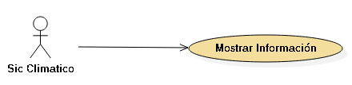
Figura 2. Caso de uso del sistema: Mostrar información
Diseño propio (Salgado & España, 2020).

Criterios de Aceptación:
- La creación y modificación de información solo es permitida desde un usuario con los roles autorizados.
- Se debe permitir subir documentos para ser visualizados por usuarios públicos.
Observaciones:
CONFIRMADO con el cliente

Iteración 1 (Caso de uso 3).
Caso de Uso
Código: 3 | Usuario: Administrador |  | Iteración asignada: 1
Nombre historia: Ingresar sensor de Libación
Prioridad en negocio: Alta |  | Riesgo en desarrollo: Baja |  | Puntos estimados: 3
Programador responsable: Fredy Alexander España G.
Descripción:
Al registrar un sensor de libación el sistema presentara al usuario un formulario solicitando los siguientes campos:
- Nombre del sensor.
- Código interno.
- Tipo de sensor.
- Unidad de medida.
El sistema debe guardar toda la información requerida en una base de datos relacional.

Diagrama de Referencia:

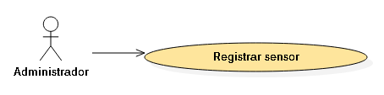
Figura 3. Caso de uso del sistema: Registrar sensor de libación
Diseño propio (Salgado & España, 2020).

Criterios de Aceptación:
- El nombre del sensor y el código interno deben ser obligatorios.
- Se debe permitir desactivar un sensor.
- Ingreso Exitoso de Información
Observaciones:
CONFIRMADO con el cliente

Iteración 1 (Caso de uso 4).
Caso de Uso
Código: 4 | Usuario: Administrador |  | Iteración asignada: 1
Nombre historia: Ingresar estación climática
Prioridad en negocio: Alta |  | Riesgo en desarrollo: Baja |  | Puntos estimados: 3
Programador responsable: Gustavo A. Salgado Ocampo
Descripción:
Al registrar un Estación Climática el sistema presentara al usuario un formulario solicitando los siguientes campos:
- Nombre.
- Código Interno.
- Geolocalización.
- Descripción.
- Sensores disponibles.
El sistema debe guardar toda la información requerida en una base de datos relacional.

Diagrama de Referencia:

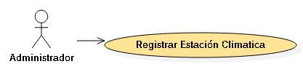

Figura 4. Caso de uso del sistema: Registrar estación climática
Diseño propio (Salgado & España, 2020).

Criterios de Aceptación:
- El nombre del sensor y el código interno deben ser obligatorios.
- Se debe permitir desactivar un sensor.
- Ingreso Exitoso de Información.
Observaciones:
CONFIRMADO con el cliente

Iteración 1 (Caso de uso 5 - Parte 1).
Caso de Uso
Código: 5 | Usuario: Administrador |  | Iteración asignada: 1
Nombre historia: Ingresar información fotográfica
Prioridad en negocio: Alta |  | Riesgo en desarrollo: Medio |  | Puntos estimados: 9
Programador responsable: Gustavo A. Salgado Ocampo
Descripción:

Por otra parte, después de que la cámara trampa capture la foto del evento de la libación, es envida a la memoria interna de la cámara, ya que el ancho de banda del lugar donde está instalada la estación y el tamaño de la fotografía no permite que envié en el momento que se genera la captura. Este proceso de envió sucede cuando el administrador del sistema clasifica las fotos de manera manual y a través de un script en lenguaje Python envía la foto comprimida y la fecha de libación al sistema consumiendo un web services dispuesto para ello. Los campos necesarios en este registro son:
- Fecha y hora de captura.
- Nombre de la imagen.
- Archivo de imagen.
Diagrama de Referencia:

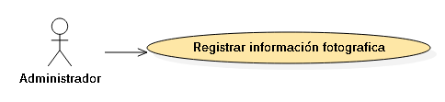

Figura 5. Caso de uso del sistema: Registrar información fotográfica
Diseño propio (Salgado & España, 2020).

Iteración 1 (Caso de uso 5 - Parte 2).
Criterios de Aceptación:
- Se debe extraer con exactitud la metadata que incluya la información de la fecha y hora de la obturación.
- La foto debe ser comprimida y su peso no debe superar 1 MB.
- La foto debe ser registrada en el sistema en base64.
- Ingreso Exitoso de Información
Observaciones:
CONFIRMADO con el cliente.

Incidencias
- La configuración del ambiente de integración continuo y despliegue continuo tomo más de la cuenta debido a la ausencia de documentación para acoplarlo con el sistema Odoo.
- Se requiere una participación activa del cliente ya que a pesar de contar con historias de usuario detalladas el contexto que da el experto permite comprender lo que realmente se busca.

Riesgos determinados
- Plataforma base seleccionada no cuente con la suficiente flexibilidad para ajustarse a las necesidades del negocio.
- No contar con recursos económicos suficientes para desplegar solución de manera segura en internet.
- Mala interpretación de los requerimientos

Para ampliar la información sobre el tratamiento de los Riesgos ver Anexo 5. Matriz de Riesgos.

Iteración 2 (Caso de uso 6).
Caso de Uso
Código: 6 | Usuario: Administrador |  | Iteración asignada: 2
Nombre historia: Envió de datos al servidor a través del protocolo MQTT
Prioridad en negocio: Alta |  | Riesgo en desarrollo: Media |  | Puntos estimados: 9
Programador responsable: Gustavo A. Salgado Ocampo
Descripción:

Después de tener previamente la captura de datos suministrada por cada uno de los sensores y de dar el formato JSON a los datos, el sistema abre una conexión por medio del protocolo MQTT con el broadcast del servidor y envía los datos en formato JSON.
Diagrama de Referencia:

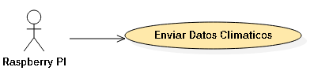

Figura 6. Caso de uso del sistema: Enviar datos climáticos.
Diseño propio (Salgado & España, 2020).

Criterios de Aceptación:
- La información de libaciones debe ser enviada al servidor en el momento en que se genere el evento.
- La información climática se envía cada 10 minutos al servidor.
- La estructura debe estar organizada en formato JSON
- La información debe quedar persistida en los modelos correspondientes para cada uno de los tipos (Libaciones, Datos Climáticos).
- Transmisión exitosa de la información a su fuente de destino.
Observaciones:
CONFIRMADO con el cliente

Iteración 2 (Caso de uso 7 - Parte 1).
Caso de Uso
Código: 7 | Usuario: Administrador |  | Iteración asignada: 2
Nombre historia: Consumo de APIs publicas Clima
Prioridad en negocio: Alta |  | Riesgo en desarrollo: Media |  | Puntos estimados: 6
Programador responsable: Gustavo A. Salgado Ocampo
Descripción:

Además de tener una estación climática propia como lo es la estación La Divisa, el sistema debe permitir consumir datos climáticos de APIs públicas como la de Dark Sky y Open Weather, donde posteriormente se podrán corroborar datos climáticos entre estaciones. Los campos que se podrán observar de las otras estacionen son:
- Temperatura.
- Presión barométrica.
- Humedad.
- Velocidad del viento.
- Dirección del viento.
- Precipitaciones.
- Dióxido de carbono.
- Compuestos orgánicos volátiles.
- Ozono.
- Radiación ultravioleta.

Diagrama de Referencia:

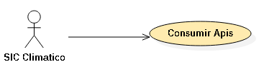

Figura 7. Caso de uso del sistema: Consumir Apis.
Diseño propio (Salgado & España, 2020).

Iteración 2 (Caso de uso 7 – Parte 2).
Criterios de Aceptación:
- Garantizar el consumo de información climática cada diez minutos.
- Se debe garantizar que la información se mantenga uniforme independiente de la fuente de datos.
- Ingreso Exitoso de Información.
Observaciones:
CONFIRMADO con el cliente.

Incidencias
- Fue necesario recurrir a una vigilancia tecnológica para determinar los servicios climáticos existentes teniendo en cuenta facilidad de implementación, calidad de la información, variables climáticas disponibles y restricciones de uso.

Riesgos determinados
- Incompatibilidad del protocolo MQTT en los dispositivos que interactúan en la solución.
- Tiempos de respuesta entre cada petición fuera de los rangos aceptados de acuerdo a los atributos de calidad.
- Incompatibilidad entre distribución y versión de sistema operativo donde se encuentra la plataforma y servicio bróker.
- Conexión entre Sistema Odoo y protocolo MQTT.

Para ampliar la información sobre el tratamiento de los Riesgos ver Anexo 5. Matriz de Riesgos.

Iteración 3 (Caso de uso 8 – Parte 1).
Caso de Uso
Código: 8 | Usuario: Arduino |  | Iteración asignada: 3
Nombre historia: Obtener, leer y enviar datos climáticos de capturados por sensores
Prioridad en negocio: Alta |  | Riesgo en desarrollo: Media |  | Puntos estimados: 12
Programador responsable: Fredy Alexander España G.
Descripción:

Concretamente cada 10 minutos el sistema deberá recolectar la información de los sensores climáticos, por medio de un Arduino para luego ser enviados por el puerto serie a una Raspberry PI y ella a su vez envía la información al servidor para que sea guardada y posteriormente sea visualizada. Los campos que se obtienen son:
- Fecha de captura de los datos.
- Dirección del viento.
- Velocidad del viento de 1 a 5 minutos.
- Velocidad del viento de 1 a 24 horas.
- Temperatura del lugar.
- Humedad del lugar.
- Presión barométrica.
- Temperatura del lugar tomada con el sensor DTH11.
- Humedad del lugar tomada con el sensor DTH11.
- Co2 del lugar.
- Compuestos volátiles orgánicos del lugar.

Iteración 3 (Caso de uso 8 – Parte 2).
Diagrama de Referencia:

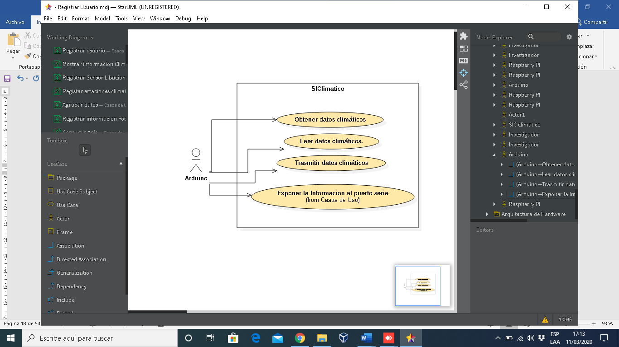

Figura 8. Caso de uso del sistema: Obtener, leer y trasmitir datos de cada uno de los sensores Climáticos.
Diseño propio (Salgado & España, 2020).

Criterios de Aceptación:
- La comunicación entre Arduino y Raspberry debe hacerse por puerto USB.
- Se debe garantizar una efectividad con un grado de confianza mayor al 95% en cada variable trasmitida.
- Información extraída de manera exitosa de la fuente.
Observaciones:
CONFIRMADO con el cliente.

Iteración 3 (Caso de uso 9 – Parte 1).
Caso de Uso
Código: 9 | Usuario: Raspberry |  | Iteración asignada: 3
Nombre historia: Dar formato a datos climáticos recibidos desde el dispositivo Arduino
Prioridad en negocio: Alta |  | Riesgo en desarrollo: Media |  | Puntos estimados: 6
Programador responsable: Gustavo A. Salgado Ocampo
Descripción:

Por ende, una vez obtenidos los datos climáticos por los sensores, reciben un tratamiento de formato por medio de un código en la Raspberry el cual los estructura en un JSON, para luego ser enviados y por consiguiente guardados en el servidor, Los campos que se perfilan son:
- Fecha de captura de los datos.
- Dirección del viento.
- Velocidad del viento de 1 a 5 minutos.
- Velocidad del viento de 1 a 24 horas.
- Temperatura del lugar.
- Humedad del lugar.
- Presión barométrica.
- Temperatura del lugar tomada con el sensor DTH11.
- Humedad del lugar tomada con el sensor DTH11.
- Co2 del lugar.
- Compuestos volátiles orgánicos del lugar.

Iteración 3 (Caso de uso 9 – Parte 2).
Diagrama de Referencia:

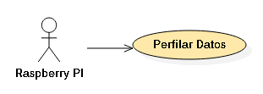

Figura 9. Caso de uso del sistema: Perfilar datos
Diseño propio (Salgado & España, 2020).

Criterios de Aceptación:
- La información debe estar estructurada en formato JSON.
- Se deben respetar los formatos de fecha para evitar incompatibilidad en el servidor Linux (Zona Horaria UTC-5).
- Información enviada de manera exitosa al destino.
Observaciones:

CONFIRMADO con el cliente.

Iteración 3 (Caso de uso 10 – Parte 1).
Caso de Uso
Código: 10 | Usuario: Raspberry |  | Iteración asignada: 3
Nombre historia: Vigilancia de actividad del puerto Serie del dispositivo Raspberry
Prioridad en negocio: Alta |  | Riesgo en desarrollo: Media |  | Puntos estimados: 5
Programador responsable: Fredy Alexander España G.
Descripción:

Luego el sistema deberá estar en una constante vigilancia de cualquier actividad que pueda suceder en el puerto Serie en la parte de recepción de datos climáticos para así ser recibidos y luego ser tratados y formateados por un algoritmo dispuesto para ello el cual proporciona el formato adecuado para ser guardado en el servidor. Los campos que se deben recibir son:
- Fecha de captura de los datos.
- Dirección del viento.
- Velocidad del viento de 1 a 5 minutos.
- Velocidad del viento de 1 a 24 horas.
- Temperatura del lugar.
- Humedad del lugar.
- Presión barométrica.
- Temperatura del lugar tomada con el sensor DTH11.
- Humedad del lugar tomada con el sensor DTH11.
- Co2 del lugar.
- Compuestos volátiles orgánicos del lugar.

Iteración 3 (Caso de uso 10 – Parte 2).
Diagrama de Referencia:

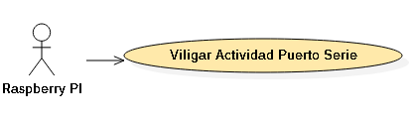

Figura 10. Caso de uso del sistema: Vigilar actividad puerto serie
Diseño propio (Salgado & España, 2020).

Criterios de Aceptación:

- Se debe garantizar la escucha constante de información proveniente de los puertos seriales del dispositivo raspberry pi.
- Los errores producidos por una mala comunicación o inconsistencia deben ser capturados y tratados para evitar una interrupción completa del sistema.

Observaciones:

CONFIRMADO con el cliente.

Iteración 3 (Caso de uso 11 – Parte 1).
Caso de Uso
Código: 11 | Usuario: Raspberry |  | Iteración asignada: 3
Nombre historia: Formatear datos climáticos
Prioridad en negocio: Alta |  | Riesgo en desarrollo: Baja |  | Puntos estimados: 3
Programador responsable: Fredy Alexander España G.
Descripción:

Una vez sean recibidos los datos climáticos por la Raspberry PI, se deberá dar un formato legible para así ser guardados posteriormente en el servidor, el formato es de tipo Json y se enviara por medio del protocolo MQTT al servidor. Los campos que se deben formatear son:

- Fecha de captura de los datos.
- Dirección del viento.
- Velocidad del viento de 1 a 5 minutos.
- Velocidad del viento de 1 a 24 horas.
- Temperatura del lugar.
- Humedad del lugar.
- Presión barométrica.
- Temperatura del lugar tomada con el sensor DTH11.
- Humedad del lugar tomada con el sensor DTH11.
- Co2 del lugar.
- Compuestos volátiles orgánicos del lugar.

Iteración 3 (Caso de uso 11 – Parte 2).
Diagrama de Referencia:
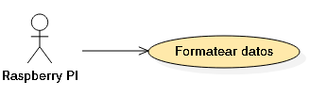

Figura 11. Caso de uso del sistema: Formatear Datos
Diseño propio (Salgado & España, 2020).

Criterios de Aceptación:
- Garantizar las unidades de medida correctas para cada sensor.
- Generar estructura JSON de acuerdo a formato establecido del lado del servidor.
- Organizar formatos de fecha de acuerdo a información de zona horaria del servidor.
- Respuesta exitosa al enviar la información.
Observaciones:

CONFIRMADO con el cliente.

Iteración 3 (Caso de uso 12).
Caso de Uso
Código: 12 | Usuario: Raspberry |  | Iteración asignada: 3
Nombre historia: Formatear datos sensores libación
Prioridad en negocio: Alta |  | Riesgo en desarrollo: Baja |  | Puntos estimados: 3
Programador responsable: Fredy Alexander España G.
Descripción:

Por ende, una vez sea realizada la captura de los datos de libación proporcionados por los sensores ópticos, son formateados a un formato Json para luego poder enviar estos datos formateados al servidor de manera inmediata y posteriormente ser guardados. Los campos que se deben formatear son:
- Fecha.
- Hora.
- Numero de flor.

Diagrama de Referencia:

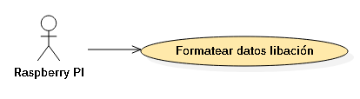

Figura 12. Caso de uso del sistema: Formatear datos libación
Diseño propio (Salgado & España, 2020).

Criterios de Aceptación:
- Generar estructura JSON de acuerdo a formato establecido del lado del servidor.
- Respuesta exitosa al enviar la información.
Observaciones:

CONFIRMADO con el cliente.

Iteración 3 (Caso de uso 13 -Parte 1).
Caso de Uso
Código: 13 | Usuario: Raspberry |  | Iteración asignada: 3
Nombre historia: Captura de datos cuando allá ausencia de la señal de internet
Prioridad en negocio: Alta |  | Riesgo en desarrollo: Media |  | Puntos estimados: 6
Programador responsable: Fredy Alexander España G.
Descripción:

De otro modo cuando se realiza la captura de datos climáticos o actividad en sensores de libación y no se cuanta con señal de internet el sistema deberá guardar los datos en un archivo plano separado por comas para luego ser enviados al servidor cuando la conexión de la señal de internet se restablezca.
Los datos que guarda este archivo plano con formato Json son:
- Fecha de captura.
- Valor de cada sensor.

Iteración 3 (Caso de uso 13 – Parte 2).
Diagrama de Referencia:

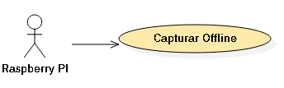

Figura 13. Caso de uso del sistema: Captura Offline
Diseño propio (Salgado & España, 2020).

Criterios de Aceptación:
- Detectar estado de conexión a Internet.
- Almacenamiento de Información en Archivos Planos
- Lectura de archivos planos con información de libaciones y clima.
- Transmisión de información de archivos planos a través de MQTT a Sistema.
- Limpieza archivos Planos cuando trasmisión sea exitosa.

Observaciones:

CONFIRMADO con el cliente.

Incidencias
- Ausencia de conocimiento en los medios de trasmisión de manera inalámbrica.
- El manejo de 4 sensores en paralelo aumenta el nivel de complejidad en la captura en simultaneo de los valores y en la detección del cambio de flanco.
- El cambio de formatos de fecha desde Arduino presente problemas al momento de hacer la trasmisión a través de puerto serial.
- La lectura en simultaneo de varios sensores conectados puede presentar problemas si no se implementan interrupciones.
- Para permitir autoconfiguración y actualizaciones remotas se deben realizar ajustes de hardware que permitan ser controlados por software a través de un interruptor.
- El modelo de cámara trampa pensando inicialmente contemplaba el aprovechamiento del sensor infrarrojo de la cámara para generar el disparo automático de acuerdo a un evento de libación, pero se tuvo que descartar debido a que al perder conexión eléctrica la configuración del sensor se desactivaba y su reconfiguración debe realizarse de manera manual; esto fue reemplazado por una conexión por una interfaz USB que permite hacer configuración a través de programación.

Riesgos determinados
- Exposición de circuitos a condiciones de intemperie
- Controles insuficientes frente a problemas eléctricos.
- Conexión interrumpida a Internet para trasmisión de datos.
- Dinero.
- Diseño del circuito de conversión de información de sensores de libación.
Para ampliar la información sobre el tratamiento de los Riesgos ver Anexo 5. Matriz de Riesgos.

Iteración 4 (Caso de uso 14 – Parte 1).
Caso de Uso
Código: 14 | Usuario: Raspberry |  | Iteración asignada: 4
Nombre historia: Capturar actividad de sensores de libación
Prioridad en negocio: Alta |  | Riesgo en desarrollo: Alta |  | Puntos estimados: 20
Programador responsable: Fredy Alexander España G.
Descripción:

Por lo tanto el dispositivo Raspberry PI tiene configurado 4 interrupciones 1 por cada flor que lo que permite es estar verificando constantemente el cambio de flanco de los puertos asignados para las flores, pues al suceder la libación el sistema automáticamente detecta el canal por el cual sucedió la libación, capturando la fecha del evento, la hora y el número de flor para luego ser trasmitido por medio del protocolo MQTT de manera inmediata al servidor donde se encuentra el sistema de información. Los campos que se deben capturar son:
- Fecha.
- Hora.
- Numero de flor.

Iteración 4 (Caso de uso 14 – Parte 2).
Diagrama de Referencia:

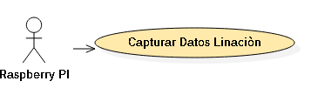

Figura 14. Caso de uso del sistema: Capturar datos Libación
Diseño propio (Salgado & España, 2020).

Criterios de Aceptación:
- Sistema debe detectar con eficiencia el 95% de los eventos capturados por el sistema de flores artificiales.
- Información preparada en formato JSON para ser trasmitida al servidor.

Observaciones:

CONFIRMADO con el cliente.

Iteración 4 (Caso de uso 15).
Caso de Uso
Código: 15 | Usuario: Raspberry |  | Iteración asignada: 4
Nombre historia: Acoplamiento de dispositivos auto configurable nikonD3300 y sensores de libación
Prioridad en negocio: Alta |  | Riesgo en desarrollo: Media |  | Puntos estimados: 9
Programador responsable: Fredy Alexander España G.
Descripción:

Al iniciar la aplicación del Gateway en la Raspberry este establece comunicación con la cámara trampa donde se autoconfigura la fecha y la hora que parecen en la fotografía y permite el manejo de la obturación a través de un algoritmo escrito en Python.
Diagrama de Referencia:

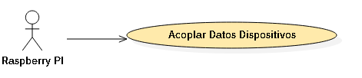
Figura 15. Caso de uso del sistema: Acoplar datos dispositivos
Diseño propio (Salgado & España, 2020).

Criterios de Aceptación:
- Fotografías capturadas con la cámara trampa deben contener la fecha y hora actual tomando como referencia la Hora Legal Colombiana.
- La autoconfiguración se debe garantizar cada vez que el sistema de Raspberry se inicie.
- Cámara Trampa acoplada de manera exitosa con Raspberry.
Observaciones:

CONFIRMADO con el cliente.

Iteración 4 (Caso de uso 16).
Caso de Uso
Código: 16 | Usuario: Raspberry |  | Iteración asignada: 4
Nombre historia: Ejecución de secuencia de obturación de cámara trampa (Nikon D3300)
Prioridad en negocio: Alta |  | Riesgo en desarrollo: Medio |  | Puntos estimados: 5
Programador responsable: Fredy Alexander España G.
Descripción:

Este evento ocurre cuando el sistema de libación detecta un cambio de flanco en ese momento se le indica a la cámara que obture para guardar el registro fotográfico de la libación.
Diagrama de Referencia:

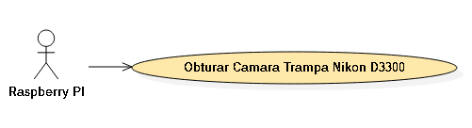
Figura 16. Caso de uso del sistema: Obturación cámara trampa Nikon D3300
Diseño propio (Salgado & España, 2020).

Criterios de Aceptación:
- Orden exitosa de obturación desde Raspberry.
- Foto Almacenada en Memoria Externa Cámara.
Observaciones:

CONFIRMADO con el cliente.

Incidencias
- La velocidad de conexión a internet del sitio donde se encuentra físicamente el Gateway no es suficiente para cargar las imágenes capturadas con la cámara trampa.

Riesgos determinados
- Tamaño de las fotografías capturadas
- Mecanismo de envió de fotografías al Sistema de Información

Para ampliar la información sobre el tratamiento de los Riesgos ver Anexo 5. Matriz de Riesgos.

Iteración 5 (Caso de uso 17 – Parte 1).
Caso de Uso
Código: 17 | Usuario: Administrador |  | Iteración asignada: 5
Nombre historia: Agrupación de información
Prioridad en negocio: Alta |  | Riesgo en desarrollo: Media |  | Puntos estimados: 9
Programador responsable: Gustavo A. Salgado Ocampo
Descripción:

Por lo tanto, el sistema debe estar en la capacidad de realizar la agrupación de los datos recolectados por los sensores, para así tener una mejor perspectiva a la hora de la toma de decisiones a un posterior análisis de la información.
La correlación de los datos está dada en los siguientes campos:

- Rango de tiempo en horas.
- Fecha.
- Dia del estudio.
- Hora de inicio de la lectura.
- Hora de fin de la lectura.
- Numero de libaciones.
- Porcentaje de frecuencia libaciones por hora.
- Temperatura.
- Presión barométrica.
- Humedad.
- Velocidad del viento.
- Dirección del viento.
- Precipitaciones.
- Dióxido de carbono.
- Compuestos orgánicos volátiles.
- Ozono.
- Radiación ultravioleta.

Iteración 5 (Caso de uso 17 – Parte 2).
Diagrama de Referencia:

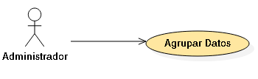

Figura 17. Caso de uso del sistema: Agrupar información
Diseño propio (Salgado & España, 2020).

Criterios de Aceptación:

- Desde el sistema debe poder ejecutarse la acción de agrupar la información.
- Menú donde se pueda observar la información consolidada.
- Proceso de consolidación debe ser un proceso automático.

Observaciones:

CONFIRMADO con el cliente.

Iteración 5 (Caso de uso 18 – Parte 1).
Caso de Uso
Código: 18 | Usuario: Investigador |  | Iteración asignada: 5
Nombre historia: Eliminar datos atípicos
Prioridad en negocio: Alta |  | Riesgo en desarrollo: Baja |  | Puntos estimados: 3
Programador responsable: Fredy Alexander España G.
Descripción:

Además, en algunas ocasiones los sensores pueden arrojar valores que están fuera de los rangos permitido, el sistema debe permitir ejecutar procesos de limpieza sobre esos registros, que permitan liberar memoria y hacer más fiable la información que se tiene para los análisis. Los campos que se podrán depurar son:

- Temperatura.
- Presión barométrica.
- Humedad.
- Velocidad del viento.
- Dirección del viento.
- Precipitaciones.
- Dióxido de carbono.
- Compuestos orgánicos volátiles.

Iteración 5 (Caso de uso 18 – Parte 2).
Diagrama de Referencia:

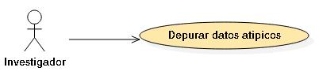

Figura 18. Caso de uso del sistema: Depurar datos atípicos
Diseño propio (Salgado & España, 2020).

Criterios de Aceptación:
- Opción de Menú para ejecutar eliminación de dato atípico.
- Solo usuarios con perfiles específicos pueden eliminar un dato.
- Información depurada exitosamente.

Observaciones:

CONFIRMADO con el cliente.

Incidencias
- La interrelación de datos debió de ser un proceso incremental y no un proceso de ejecución en bloque ya que la generación de los datos tarda aproximadamente 8 horas.
- Riesgos determinados
- Calidad de la información deficiente
- Determinación de Falsos Positivos
Para ampliar la información sobre el tratamiento de los Riesgos ver Anexo 5. Matriz de Riesgos.

Ingeniería de Requisitos

Para esta sección se realiza la actividad de entender las necesidades exactas de los usuarios del sistema para así traducirlas en precisas funciones o acciones que serán usadas en el transcurso del desarrollo del sistema de información para el proyecto propuesto, para ello se recolecto la siguiente información.

Requerimientos del usuario

¿Cuáles son las razones de este problema?
A pesar de que en internet existen servicios climáticos como: foreca.com, weather.com entre otros, que ofrecen información general de variables como precipitación, humedad, velocidad del viento e índice UV son servicios muy generalizados y lo que se pretende con este proyecto es realizar el sistema de información más sectorizado de tal manera que pequeñas y grandes empresas sean favorecidos con los beneficios que proveerá el proyecto a realizar.

¿Cuáles son las razones para estos problemas?
El desconocimiento, el costo y la desestimación de la importancia de los servicios climáticos por parte de las empresas productoras y comercializadoras de productos no perecederos.

¿Cómo ha sido solucionado?
Se planteó un prototipo del sistema de recolección de información más localizado o sectorizado, esto con el fin de que la información recolectada sea más precisa en espacios más reducidos y más asequible al usuario final.

- ¿Qué soluciones quiere el Usuario?

Un sistema de información con las siguientes características:

- Accesible desde internet.
- Disponibilidad de la información.
- Seguridad en el acceso a los datos.
- Posibilidad de búsquedas.
- Filtros y agrupaciones sobre la información.
- Posibilidad de analítica básica sobre los datos.

Para lo dicho anteriormente con ayuda del cliente se tienen los siguientes requerimientos de usuario.

Tabla 3. Requisitos de usuario (Parte1).

Actor | Administrador
Id | Descripción | Prioridad | Tipo
RU001 | El sistema debe permitir crear, modificar y desactivar usuarios. | Alta | F
RU002 | El sistema debe permitir la publicación de la información sobre el estudio realizado en el portal web. | Alta | F
RU003 | El sistema deberá permitir crear, modificar y desactivar sensores de libación. | Alta | F
RU004 | El sistema deberá permitir crear, modificar y desactivar estaciones climáticas. | Alta | F
RU005 | El sistema permitirá generar la correlación de los datos. | Alta | F
RU006 | El sistema deberá permitir guardar información fotográfica de libaciones. | Alta | F
RU007 | Se podrá depurar datos atípicos de la captura de información climática. | Alta | F
RU008 | El sistema debe permitir consumir datos climáticos de Apis públicas como la de Dark Sky y Open Weather. | Media | F

Actor: | Investigador
Id | Descripción | Prioridad | Tipo
RU009 | El sistema deberá permitir corroborar los eventos de libación presentes en el Sistema que fueron capturados por la cámara trampa. | Alta | F
RU010 | Se podrá consultar eventos de Libación. | Alta | F
RU011 | Se podrá consultar número de libaciones por cada flor. | Alta | F
RU012 | Se podrá consultar Información Climática. | Alta | F
RU013 | Se podrá consultar Información de Tablero de Mando. | Alta | F

Tabla 3. Requisitos de usuario (Parte 2).

Tabla 3. Requisitos de usuario (Parte3).

Actor: | Estación climática
Id | Descripción | Prioridad | Tipo
RU014 | El sistema debe permitir obtener y leer y trasmitir datos de cada uno de los sensores. | Alta | F
RU015 | El sistema debe permitir perfilar los datos obtenidos. | Alta | F
RU016 | El sistema debe permitir exponer la información al puerto serie del dispositivo. | Alta | F

Tabla 3. Requisitos de usuario (Parte 4).
Actor: | Gateway Raspberry
Id | Descripción | Prioridad | Tipo
RU017 | El sistema deberá permitir vigilar actividad del Puerto Serie buscando información de Estación Climática. | Alta | F
RU018 | El sistema debe permitir formatear datos de la estación climática para ser enviados al Servidor a través del protocolo MQTT. | Alta | F
RU019 | El sistema permitirá la capturar de datos generados por los sensores de Libación. | Alta | F
RU020 | El sistema permitirá formatear datos de Sensores de libación para ser enviados al Servidor a través del protocolo MQTT. | Alta | F
RU021 | El sistema permitirá proporcionar un mecanismo para la captura offline de datos. | Alta | F
RU022 | El sistema deberá contar con mecanismos que permitan el reenvió de información cuando la conexión a internet no esté disponible. | Alta | F
RU023 | El sistema deberá permitir la autoconfiguración de acoplamiento de la cámara Nikon D3300 con sensores de Libación. | Alta | F
RU024 | El sistema deberá permitir ejecutar secuencia de obturación de cámara trampa (Nikon D3300) de acuerdo a eventos efectivos de libaciones. | Alta | F

Tabla 3. Requisitos de usuario (Parte 5).

RU025 | El sistema se diseñará de tal forma que permita al usuario una navegación intuitiva. |  | NF
RU026 | Se deberá tener acceso al sistema desde cualquier dispositivo conectado a internet. |  | NF
RU027 | Se utilizará como lenguaje de programación Python en su versión 2.7 |  | NF
RU028 | La interfaz gráfica se hará en el ERP Odoo, la cual facilita la navegabilidad y acceso a los datos. |  | NF
RU029 | El sistema deberá obligar el cambio de contraseñas durante cierta periodicidad. |  | NF
RU030 | El sistema deberá permitir ingresar solo contraseñas que culpan patrones mínimos de seguridad. |  | NF
RU031 | El sistema debe permitir generar grupos de usuario para separar los permisos y las acciones que pueda ejecutar cada usuario. |  | NF
RU032 | El sistema deberá permitir enviar los datos climáticos y de libación a través del protocolo MQTT. |  | NF
RU033 | El sistema deberá permitir usar formato Json para la trasmisión de los datos entre dispositivos.
RU034 | El sistema deberá permitir la validación a través de pruebas unitarias mediante un integrador continuo. |  | NF
RU035 | Se debe garantizar el 99.9% de la disponibilidad de la información. |  | NF

Nota:
Para ampliar más esta información ver Anexo 1. Ingeniería de Requisitos.

Atributos de Calidad
Para cumplir con los anteriores requisitos de usuario no funcionales tenemos a continuación los siguientes atributos de calidad.
Tabla 4. Atributos de calidad (Parte 1).

Atributo de Calidad | Componente | Valor
Desempeño | Tiempo Respuesta Transacción | El envío de la información desde los publicadores empleando MQTT ha permitido obtener datos a 5 segundos de su generación persistidos en base datos.
 | Formato de Envío | La información tiene formato string JSON lo cual ha permitido generar una flexibilidad en la forma como se formatea los datos y cómo se validan generando independencia y posibilidad de ser recibidos por otros sistemas que soporten también estos formatos.

Configurabilidad | Escalabilidad | El Sistema de Información está diseñado para soportar múltiples estaciones de captura de datos con lo cual la escalabilidad está asegurada gracias a la arquitectura  publicación/suscriptor y al modelo actores de MQTT.
Mantenibilidad | Ruta Cambios | El Sistema se apoya en Travis CI para gestionar la Integración Continua y verificar que se cumplan los estándares de calidad de código Python PEP8, Pruebas Unitarias y estándares de código establecidos por Odoo en cuanto a la forma de escribir módulos y buenas prácticas, así como también se tiene configurado a través del sistema de control de versiones que cuando un commit cumpla todos los criterios de calidad de código genera Despliegue Continuo.
Tabla 4. Atributos de calidad (Parte 2).

Tabla 4. Atributos de calidad (Parte 3)
Confiabilidad | Disponibilidad del Servicio | El proveedor de servidores virtuales privados DigitalOcean donde está alojado el sistema garantiza un SLA de 99.99% de disponibilidad y esto es ratificado en los 6 meses de ejecución del proyecto. En cuanto a la desconexión de la estación climática de internet es normal encontrar estos casos ya que en la zona rural del departamento del Quindío no se tiene una conexión a internet estable y esto causa intermitencias en el servicio que pueden durar horas; esto fue contemplado en el análisis de riesgos realizado y como medida de mitigación se desarrolló un algoritmo que comprueba la calidad de la conexión a internet y si determina que es deficiente el sistema de las Raspberry PI 3 almacena en archivos planos la información recolectada de libaciones e información climática para ser cargados cuando se restaure el acceso a internet.

 | Calidad de la Información | La información obtenida desde la estación climática en sitio ha demostrado una efectividad de envío del 99.99% cuando el fluido eléctrico de la estación es estable; los sensores generan aproximadamente 2% de información atípica por día y esto se debe a la calidad de sensores empleados.
Tabla 4. Atributos de calidad (Parte 4).

Integración y pruebas

6.1 Pruebas Unitarias
Por otro lado, las pruebas unitarias tienen la tarea de probar los componentes desarrolladores dentro de un flujo cambiante garantiza que los sistemas de información mantengan la integralidad por ello desde la metodología implementada se planeó y ejecutó un conjunto de pruebas que garantizaran que los componentes base del sistema se mantengan funcionales a lo largo de las iteraciones, en la Tabla 5. Test para cada componente, se observan cada uno de los casos y su respectiva descripción.

Tabla 5. Test para cada componente (Parte – 1).
Numero Prueba | Nombre | Descripción
1 | Tipo Sensor: test_crear | El objetivo de la prueba es comprobar que el mecanismo de creación de Tipos de Sensor funcione adecuadamente.
2 | Tipo Sensor: test_modificar | El objetivo de esta prueba es comprobar que el proceso de modificación de un tipo sensor ocurra de manera exitosa.
3 | Tipo Sensor: test_consultar | El objetivo de esta prueba es comprobar que dado un identificador de un Tipo Sensor el sistema retorne de manera exitosa el registro correspondiente.
4 | Tipo Sensor: test_eliminar | Este test fue construido para realizar las pruebas de eliminación de un registro y comprobar que el funcionamiento sea el adecuado.

Tabla 5. Test para cada componente (Parte – 2).
5 | Estación test_crear | El objetivo de la prueba es comprobar que el mecanismo de creación de Estación Climática funcione adecuadamente.
6 | Estación test_modificar | El objetivo de esta prueba es comprobar que el proceso de modificación de una Estación Climática ocurra de manera exitosa.
7 | Estación test_consultar | El objetivo de esta prueba es comprobar que dado un identificador de una Estación Climática el sistema retorne de manera exitosa el registro correspondiente.
8 | Estación test_eliminar | Este test fue construido para realizar las pruebas de eliminación de un registro y comprobar que el funcionamiento sea el adecuado.
9 | Medición test_crear | El objetivo de la prueba es comprobar que el mecanismo de creación de una medición Climática funcione adecuadamente.
10 | Medición test_modificar | El objetivo de esta prueba es comprobar que el proceso de modificación de una medición Climática ocurra de manera exitosa.
11 | Medición test_consultar | El objetivo de esta prueba es comprobar que dado un identificador de una medición Climática el sistema retorne de manera exitosa el registro correspondiente.
12 | Medición test_eliminar | Este test fue construido para realizar las pruebas de eliminación de un registro y comprobar que el funcionamiento sea el adecuad

6.2 Integración Continua
En el desarrollo del proyecto se diseñó un esquema de integración y despliegue continuo, que permitiera hacer transparente el proceso de despliegue y comprobación de defectos para garantizar un producto de software con estándares mínimos antes de pasar a un ambiente de producción.

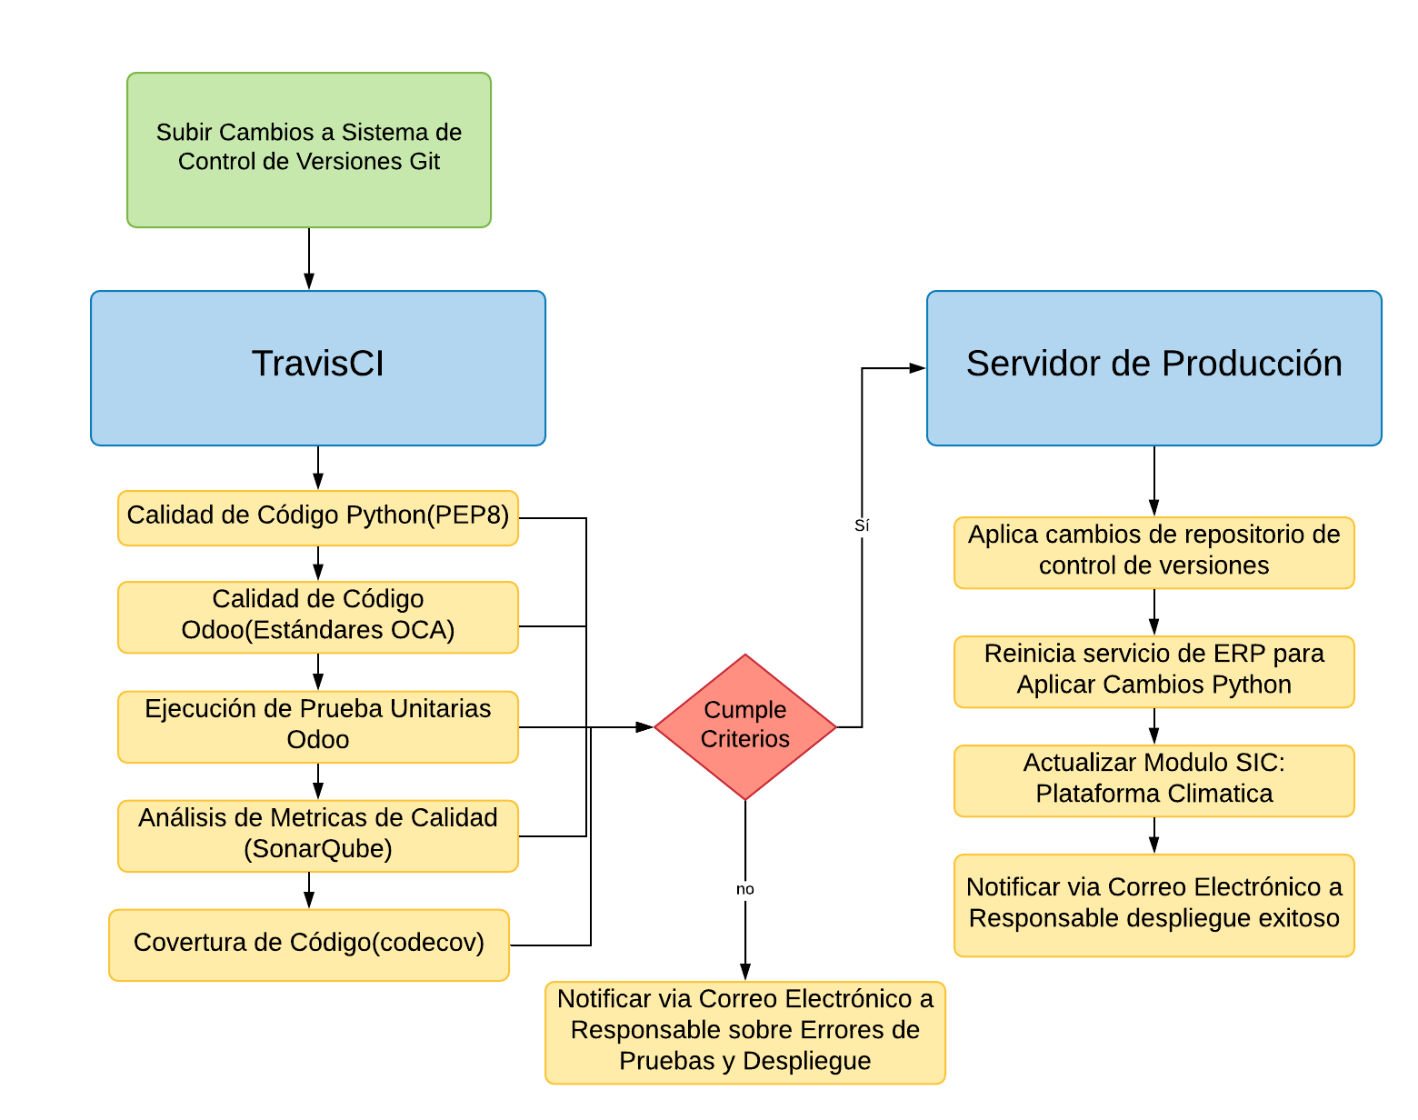
Figura 19. Integración y despliegue, se muestra el diagrama de flujo de la integración y despliegue continúo implementado describiendo.
Diseño propio (Salgado & España, 2020).
El desarrollador inicia el flujo subiendo cambios a los repositorios de código alojados en el servidor Github.
TravisCI es notificado por Github que existe un proyecto para analizar inmediatamente TravisCI despliega un entorno de pruebas compatible con Odoo que incluye la configuración de PostgreSQL y Odoo versión 9 con todas sus dependencias.
Inicialmente TravisCI ejecuta un análisis de código con PEP8 comprobando que se cumpla los estándares mínimos de calidad de código a nivel Python.
Luego se ejecuta un análisis de calidad de código especifico de Odoo donde se verifican los estándares de OCA (Odoo Community Association)
Posterior a esto verifica la existencia de pruebas unitarias y ejecuta cada prueba en la instancia que ha desplegado.
Los pasos anteriores le sirven de insumo a SonarGube y codecov para verificar métricas y cobertura de código. En cada uno de los pasos anteriores si TravisCI identifica un criterio no aceptado inmediatamente interrumpe el flujo de pruebas y finaliza la ejecución con la intencionalidad de optimizar recursos de hardware.
Si existe algún incumplimiento de los criterios el sistema envía un correo electrónico indicando al responsable del despliegue que se presentaron defectos y que debido a ello no pudo continuar el proceso.
Si se cumplen todos los criterios TravisCI se conecta por SSH con el servidor de producción utilizando clave pública/clave privada como método de autenticación automático.
Se ejecuta script en el servidor donde ejecuta una descarga de los cambios del código fuente haciendo un pull a github.
Se ejecuta instrucción en el servidor para reiniciar el servicio que controla los estados de Odoo ERP; esto permite a Odoo aplicar los cambios de código Python.
A través de un script se ejecuta una actualización del Módulo Odoo desde línea de comandos lo que permite aplicar cambios de archivos XML.
Por último, TravisCI envía un mensaje vía correo electrónico notificando el éxito del despliegue.

Arquitectura de software

Para esta sección se adopta la implementación de Modelo arquitectónico 4 más 1 para el sistema de información, como también el modelo Cliente / servidor multicapa para la base de datos y modelo Publisher suscriptor para temas de comunicación entre el sistema de información y Gateway.

El Modelo arquitectónico tiene la responsabilidad de representar la estructura holística de un sistema de software, esto a través de una serie de perspectivas que permitan esclarecer los principales requisitos de funcionalidad, rendimiento del sistema y atributos de calidad destacados desde diferentes puntos de observación (Kruchten, P. 1995)
propuso en noviembre de 1995 el modelo de Vistas de Arquitectura 4+1 el cual descompone en 5 vistas arquitectónicas la representación de un sistema software, el sistema de información de captura de datos climáticos y registros de libación adoptan este modelo.
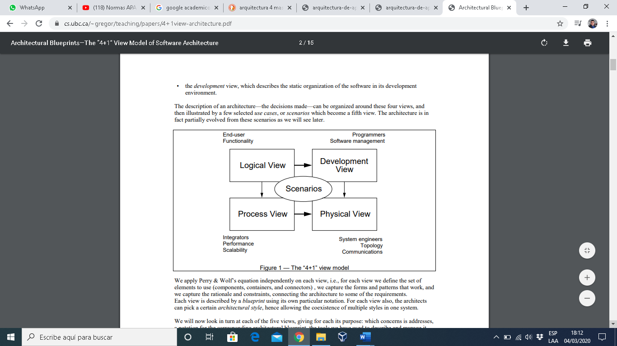

Figura 20. Modelo de vistas arquitectónicas 4 +,1 (Kruchten, P. 1995).

Modelo Cliente / servidor Multicapa

Para este proyecto se optó por implementar la arquitectura cliente servidor de tres niveles ya que esta permite una separación de responsabilidades y componentes favoreciendo la posibilidad de hacer escalamiento horizontal, esta arquitectura adopta un modelo de tres capas como se muestra a continuación:

Capa de Presentación

Ahora bien, esta capa es la encargada de presentar la información de salida, como por ejemplo las interfaces de captura de datos climáticas, la información publicada en el portal y la clasificación que realiza el investigador de las especies de colibríes.

Capa de Negocio

Esta capa tiene la responsabilidad de procesar los eventos que vienen desde la capa de presentación y responder a ellos ya sea aplicando una lógica de programación u obteniendo información de la capa de datos. Un ejemplo de interacción de esta capa en este proyecto se da cuando se ejecuta una tarea programada que debe consumir un web services de datos climáticos, dando como resultado una persistencia de información a través de la comunicación con la capa de datos.

Capa de datos

Por lo tanto, esta capa tiene como finalidad de persistir y devolver la información almacenada en una base de datos o en un sistema de archivos. En este proyecto un ejemplo claro se da cuando se recibe la información de los sensores de libación por la capa de negocio y la capa de datos persiste la información recibida.

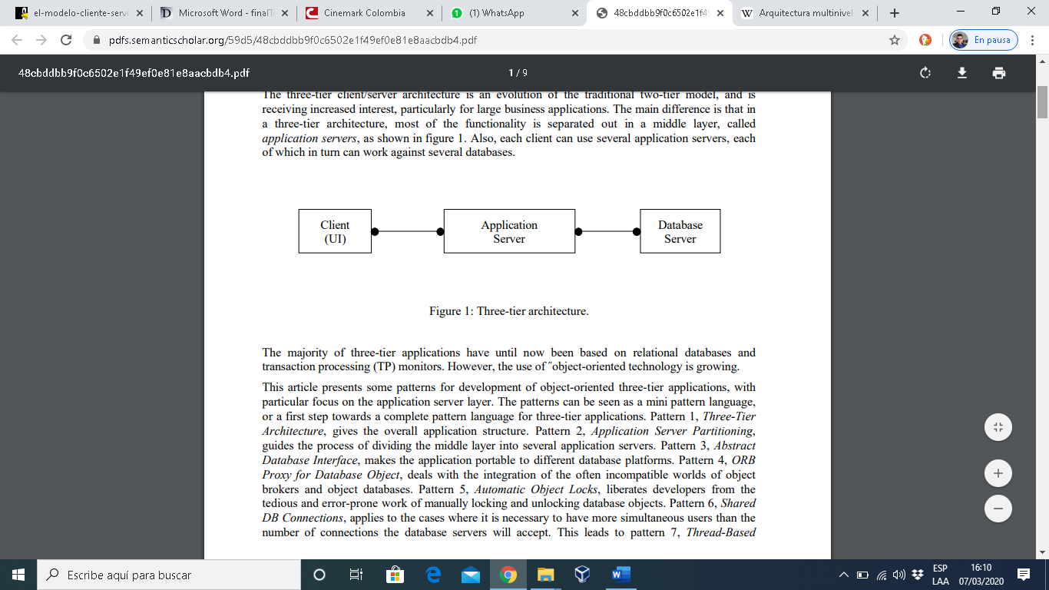
Figura 21. Modelo de Cliente / Servidor Multicapa
Aarsten, A. Brugali,D. Menga,G. (2000).
Publisher suscriptor

Por otra parte, se emplea la arquitectura Publisher suscriptor en la comunicación que se da entre el sistema de información y en el Gateway pues estos centralizan la información tanto climática como de los sensores de libación. Por lo tanto dentro del flujo y actores involucrados están los sensores de libación que funcionan como publicadores al igual que la estación climática, el Gateway lo que hace es centralizar esa información y publicarla a un tema en específico MQTT Bróker, a un lado de la aplicación se tienen un suscriptor para el tema de clima y otro para el tema de sensores de libación, de esta manera los suscriptores se dan cuando el Publisher ha generado información y el evento que desencadena esta suscripción es la persistencia de los datos en el sistema de información. En la Figura 22. Arquitectura Publisher Suscriptor, podremos ver más a detalle la arquitectura utilizada.
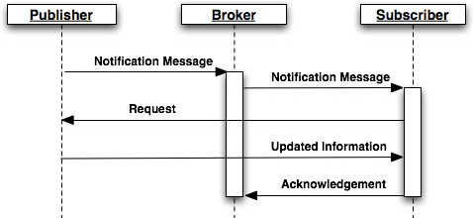

Figura 22. Arquitectura Publisher
SuscriptorNumnonda,T. Poonsuph,R (2012).

Nota:
Para ampliar más esta información ver Anexo 2. Arquitectura de Software.

7.1 Desarrollo de Software

Para el caso de este proyecto se formuló una arquitectura Software que permitiera monitorear información de variables climáticas obtenidas en sitio de estudio, con información de actividad de forrajeo de colibríes empleando mayormente software libre y hardware de bajo costo. Este sistema de monitoreo recibe peticiones de dos tipos de actores diferentes; el primero es un tipo de usuario que ingresa a consultar información al sistema y es recibido por el balanceador de cargas y proxy inverso Ngnix el cual orquesta el tráfico y permite asignar un socket de conexión al usuario para garantizar la navegabilidad efectiva dentro del sistema, al tener acceso el usuario es recibido por un portal web que muestra información general sobre el proyecto y datos de acceso público que pueden llegar a ser de interés , si tiene credenciales de acceso el usuario podrá acceder a la información capturada de variables climáticas y actividad de forrajeo para su análisis y seguimiento; el segundo actor que interactúa con el sistema es un publish MQTT que envía información de sensores al sistema de información para que este lo procese y lo persista para su posterior consulta por parte de un investigador ( ver Figura 23. Desarrollo de Software.).
En cuanto al Sistema de Información fue desarrollado sobre el ERP Odoo versión 9 el cual permitió un desarrollo ágil orientado en la solución (Berger, Cleary, Hughes, & Beynon-Davies, 2005) aprovechando sus patrones de arquitectura (ver Figura 24. Patrón de Creación Abstract Factory) y el andamiaje proporcionando en el acceso vía web, gestión de usuarios, gestión de contenidos públicos (portal web), desarrollo de visualizaciones, programación de formularios de captura de datos y exposición de servicios para consumo de webservice. De acuerdo a las buenas prácticas de desarrollo sobre Odoo se generó un módulo que permite agrupar todas las funcionalidades del sistema y con ello la posibilidad de que sea fácilmente escalado y replicado en otros entornos, todo el código del módulo está disponible https://github.com/ServiciosCCUQ/uniquindio_siclimatico para su posterior consulta. Dentro del Sistema el usuario puede configurar estaciones climáticas (ver Anexo3. Desarrollo de la aplicación sección 3.7 Pantalla Sistema – Crear/Editar Estaciones Climáticas), configurar sensores de captura (ver Anexo3. Desarrollo de la aplicación sección 3.6 Pantalla Sistema – Crear/Editar Tipo Sensor), consultar información recolectada por los sensores de captura en campo o por los satélites (ver Anexo3. Desarrollo de la aplicación sección 3.8 Pantalla Sistema – Mediciones Climáticas), consultar información de actividades de libaciones y registrar información fotográfica etiquetando los individuos que hacen la libación con su identificación a través de sexo, especie y familia (ver Anexo3. Desarrollo de la aplicación sección 3.15 Pantalla Sistema – Ver y Validar Evento Libación) así como también interactuar con gráficas que representan visualmente la información y obtener matriz con información agrupada de los datos obtenidos durante el tiempo de estudio, el sistema de información también cuenta con un contenido de acceso público disponible para cualquier persona que quiera conocer el proyecto, consultar información de su construcción y los integrantes del proyecto a través del link https://ceam-csp.software/ (dominio disponible hasta el 8 de Febrero de 2021), para el consumo de la información climática de satélites el sistema cuenta con una integración por medio de consumo de APIS que empleando información de latitud y longitud del sitio de estudio permite de manera automática cada 10 minutos obtener datos climáticos de la zona. Para la transmisión de los datos inicialmente se tenía desarrollado unos endpoints HTTP para que desde los publicadores enviaran los datos para consumo a través de peticiones POST pero de acuerdo a las investigaciones realizadas(Sasaki & Yokotani, 2019) se determinó que el protocolo ideal era MQTT por su sencillez y velocidad de envió para tramas de datos pequeñas y por ende se adoptó en el proyecto, se configuró un servidor broker con Eclipse Mosquitto el cual es un servidor de mensajes de código abierto que proporciona una forma ligera de enviar información empleando la arquitectura publicación/suscriptor (ver Figura 22. Arquitectura Publisher Suscriptor) de este modo Odoo ERP actúa como un Suscriptor cada vez que los publicadores (Datos de Clima, Datos de Libaciones) generan información y posterior a un formateo y validación estos datos son almacenados en la base de datos del sistema.
Existe un proceso posterior a la captura de la información climática, el conteo de libaciones y la obturación de la cámara trampa y es de suma importancia dentro del flujo de datos, este es la clasificación y cargue de imágenes de colibríes al sistema de información. Este proceso lo ejecuta los usuarios con rol de administrador del sistema e inicia con la clasificación manual de las fotografías donde se separa los falsos positivos de los verdaderos positivos que son el objetivo, después de clasificadas las fotos se usa el programa gratuito FastStone Photo Resizer para reducir el tamaño de las fotografías ya que una foto tomada con la cámara trampa tiene un peso que oscila entre 10MB a 12 MB y con la comprensión aplicada su peso se reduce a un promedio de 1 MB a 1,2 MB con lo que permite garantizar un almacenamiento optimo en el servidor y un tiempo de carga más eficiente, se ha desarrollado un algoritmo de carga masiva de fotografías que permite obtener de la meta información de la fotografía la fecha de obturación y con ello saber a nivel de datos cuando fue tomada la foto con precisión, ya con esta variable y convirtiendo la fotografía a base64 se envía en bloque al sistema de monitoreo a través del consumo de un servicio web que emplea JSON-RPC para la trasmisión de datos, el sistema almacena la información en base de datos y pone a disposición de los usuarios investigadores una opción dentro del sistema para realizar la clasificación de especies respectiva. Se puede ampliar información sobre la interfaz gráfica dispuesta en el Documento Anexo 3 denominado Desarrollo de la Aplicación en la Figura 31: Pantalla Sistema – Ver Detalle Fotografía Libación.
En cuanto a la infraestructura física que soporta la arquitectura de software descrita anteriormente se tiene un servidor con sistema operativo Linux Ubuntu Server versión 16.04 con características técnicas de 1 GB de RAM, un disco duro de 25 GB SSD y un procesador Intel(R) Xeon(R) CPU E5-2650 v4 @ 2.20GHz en él están instalados los servicios de Ngnix, Eclipse Mosquitto, PostgreSQL y Odoo ERP pero dado los componentes de desacoplamiento que comparte cada servicio de estos podría ser instalado en un servidor aparte proporcionado posibilidad de escalabilidad y mejor performance, a nivel de componentes de software el sistema almacena la información en una base de datos relacional PostgreSQL, el lenguaje de programación es Python en su versión 2.7.

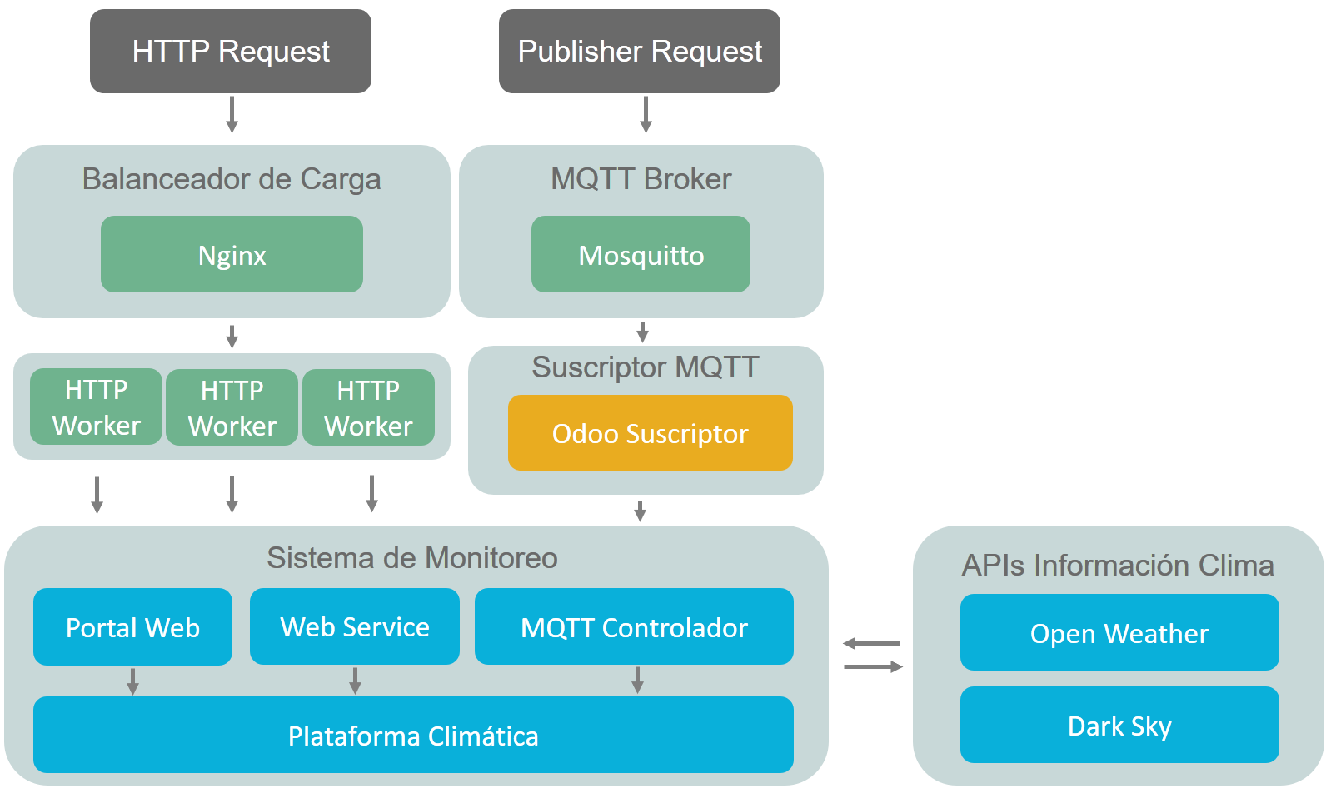
Figura 23. Desarrollo de Software.
Diseño propio (Salgado & España, 2020).

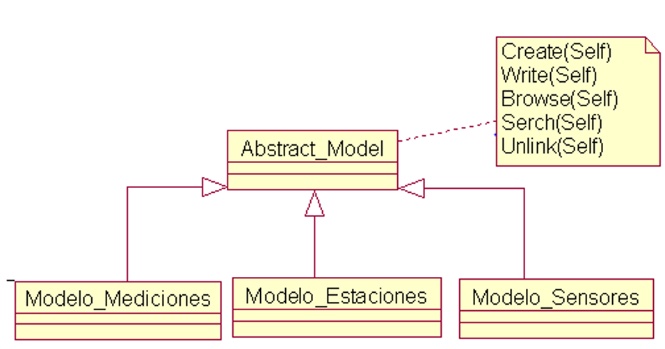

Figura 24. Patrón de Creación Abstract Factory (Diseño):
Al abstraer las operaciones CRUD permite enfocarse en atender requerimientos del negocio y no en requerimientos del lenguaje por lo tanto sirve mucho para hacer desarrollos rápidos.

Arquitectura de hardware

Por otra parte, en cuanto a la arquitectura de hardware se adoptó la implementación de la siguiente metodología propuesta. En el cual nos informa que en el marco de Metodología de diseño electrónico dentro de las practicas obligatorias de laboratorio, consistente en realizar primero las correspondientes simulaciones en software de diseño electrónico y proponer distintos puntos de verificación en la etapa diseño con el fin de minimizar los errores, y en caso de encontrarlos sean en la fase más temprana posible, todo esto antes de realizar cualquier montaje físico.

El flujo de diseño típico de un circuito analógico se muestra en la Figura 25. Flujo de diseño electrónico analógico.. En este primer paso consiste en generar unas especificaciones de diseño, las cuales describen la funcionalidad esperada en el proyecto, así como otras propiedades, en cuanto al consumo de potencia, espacio máximo que puede ocupar, etc. En general, las especificaciones del diseño dejan bastante libertad al diseñador en aspectos como la topología del circuito, la colocación de distintos componentes, etc. Por otro lado, se dice que el método habitual de describir el diseño a nivel de transistores y operacionales es mediante la “captura de esquemas”, que proporcionan una forma gráfica, sencilla e intuitiva de colocar e interconectar los componentes para así realizar el diseño. El circuito debe incluir las fuentes de alimentación, la tierra y los conectores de entrada y salida. Después de completar la descripción del circuito utilizando la herramienta de captura de esquemas, el funcionamiento eléctrico y la funcionalidad del circuito deben ser verificados utilizando un simulador eléctrico. La simulación detallada a nivel de transistores es el primer paso en la validación de la operación, en ella no sólo se detectan errores respecto a las especificaciones, sino que también se detectan errores en la creación de los esquemas. En este paso es extremadamente importante que los resultados de simulación sean los correctos antes de seguir con los siguientes pasos de diseño. Una vez que los resultados de simulación indican que el circuito funciona correctamente se pasa a la etapa de montaje. Tras la realización del montaje hay que proceder a la verificación del funcionamiento, antes de proceder a su uso en su ubicación definitiva (Jiménez et al,2010) Para una visión más general dirigirse al anexo 6 donde se amplía todo frente a la información de la arquitectura de hardware.
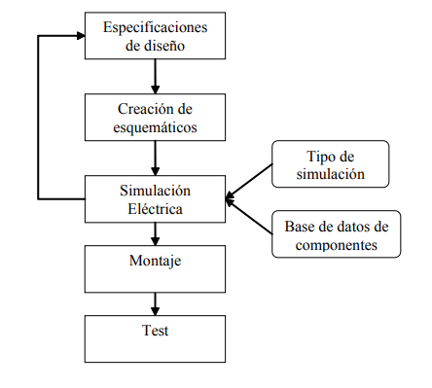

Figura 25. Flujo de diseño electrónico analógico.
Jiménez,C. López,A. León,C. (2010).

8.1 Desarrollo de hardware

Aplicando la metodología propuesta anteriormente se realizó la implementación de los siguientes componentes de hardware:

- Estación meteorológica (SEN 0186).

- Sensor libación.

- Cámara trampa diurna y cámara trampa nocturna.

- Tarjeta puente.

Dando como resultado el siguiente diagrama de componentes.

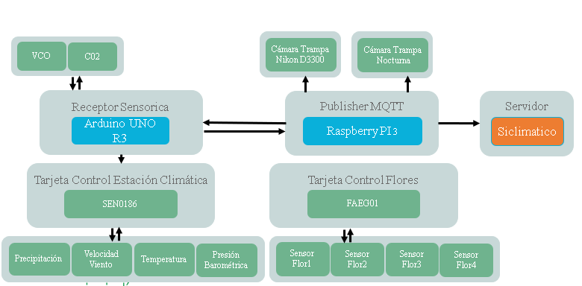

Figura 26. Diagrama de componentes de Hardware.
Arquitectura del componente de Hardware (en esta figura se observa la arquitectura utilizada en el componente hardware la cual está constituida por dispositivos como Arduino uno R3, Raspberry PI 3, Tarjeta de control de sensores de libación, cámara trampa diurna y nocturna y tarjeta de control SEM 0186).
Diseño propio (Salgado & España, 2020).

Nota:
Para ampliar más esta información ver Anexo 6. Arquitectura de Hardware.

- Tecnologías involucradas

Arduino IDE: En esta plataforma se realizó la escritura del código fuente de Arduino y permitió desde el Raspberry PI generar actualizaciones remotas que involucraban ajustes al funcionamiento de los sensores de libación y flores.
Arduino UNO: Es un microcontrolador de código abierto basado en el microchip ATmega328P cuanta con unos puertos de comunicación denominados pines que permiten conectar diferente componente electrónicos para generar interacción y captura de datos con ellos. En este proyecto se empleó un Arduino Uno para capturar la información de los diferentes sensores de datos climáticos y procesarlos para entregar una trama de datos homogénea.
DigitalOcean: En este proveedor de servidores virtuales privados se tiene desplegado el Sistema de Información Climática https://ceam-csp.software, se ha elegido este proveedor por que se ajusta tanto en las características de hardware como en el presupuesto económico destinado para ello; ofrece un panel de configuración intuitivo y con opciones interesantes de configuración. Por este servicio se paga 5 dólares mensuales.
Eclipse Mosquitto: Es un servidor bróker MQTT que permite orquestar las comunicaciones con el protocolo MQTT, es un sistema de código abierto (con licencia EPL/EDL), flexible y ligero ofreciendo todas las prestaciones requeridas para comunicar los sensores climáticos y libación con el sistema de información.
Geany: Este entorno de desarrollo integrado es utilizado en el soporte al código fuente del Gateway raspberry pi debido al ser tan liviano fue ideal de acuerdo a las características de hardware. Es una herramienta de software libre con Licencia Pública General de GNU.
Git: Este software de control de versiones distribuido permite llevar la trazabilidad de los cambios que se realicen en determinado conjunto de archivos, fue empleado en el desarrollo para la gestión de los diferentes repositorios de código: Sistema de Información Principal, Código de Integrador Raspberry PI y Modulo de Arduino UNO aportando eficiencia y confiabilidad en la forma de gestionar los cambios en el proyecto. Es un proyecto libre bajo licencia Pública General de GNU.
Github: Esta plataforma de desarrollo colaborativo permite alojar proyectos de software tanto públicos como privados permitiendo centralizar los cambios en un solo sitio integrándose de una manera muy transparente con git y travisCI; en esta plataforma está alojado el código fuente del Sistema de Información Principal, Código de Integrador Raspberry PI y Modulo de Arduino UNO.
IBM SPSS Statistics: Este Software Estadístico de IBM es utilizado para generar el análisis estadístico que permite identificar la relación de variables y apoyar en las conclusiones correspondientes a la correlación de variables climáticas y actividades de libación, se aprovecharon los días de prueba de la aplicación dado que esta es de pago.
JSON-RPC: Un protocolo de llamada a procedimiento remoto ligero codificado en JSON el cual es empleado por su versatilidad en el consumo de objetos del ERP Odoo de manera remota permitiendo enviar la información de las fotografías en base64 al servidor sin generar tráfico excesivo mientras se envían las fotos.
Lenguaje Python: La flexibilidad y sencillez de este lenguaje nos permitió emplearlo en varios puntos críticos del proyecto entre los que se destaca la recepción, tratamiento y envió de información de sensores climáticos y de libación al sistema de información, así como también es empleado en el back-end del sistema de información que centraliza los datos y es empleado para la preparación y carga de fotografías.
MQTT: Este protocolo de red abierto es ampliamente empleado en entornos de Internet de la Cosas debido a ser ligero y orientado a arquitecturas publicación y suscriptor con lo que da una respuesta muy efectiva en cuanto a enviar datos de manera inmediata a cuando se generan con lo que se ajusta perfectamente a lo que se buscaba con la captura de datos de libación y envío de datos climáticos.
Ngnix: Es un servidor web que permite recibir todas las peticiones hacia un servidor y re direccionarlas de acuerdo a las reglas establecidas previamente; entre algunas de sus características esta la redirección de tráfico a través de urls amigables sirviendo de proxy inverso para enmascarar puertos. Es comúnmente empleado por su fácil configuración, por ser ligero y proporcionar un alto rendimiento, es software libre y de código abierto licenciado bajo licencia BSD simplificada. En el caso de este proyecto se emplea para ser la capa que recibe al usuario final y orquestar el tráfico que recibe el portal ayudando a gestionar los recursos y el re direccionamiento a las diferentes partes del sistema.
Nikon D3300: Es una cámara del fabricante Nikon de 24,2 Megapixeles adaptada para captura de fotos programadas de acuerdo a un evento especifico que en el caso de este proyecto es capturar el evento de libación que ocurre cuando un colibrí introduce el pico dentro de las flores artificiales.
Odoo: Este ERP ofrece un marco de trabajo muy robusto para construir aplicaciones apoyándose la filosofía RAD donde ofrece las herramientas suficientes para centrarse en resolver los problemas de negocio y no en el cómo. Se usó este ERP como base del Sistema de Información Climática https://ceam-csp.software dado que ofrece la flexibilidad para construir la solución en un tiempo muy corto comparado con otros ecosistemas como Java. Sobre esta solución está integrado el módulo denominado SIC (Sistema de Información Climático) el cual permite recibir y persistir la información del protocolo MQTT, Administración de Portal Web, Gestión de usuarios y persistencia de Estaciones, Fotografías y datos de APIs de clima, el haber seleccionado esta plataforma como marco de trabajo permitió sortear con los diferentes retos que imponente un desarrollo a nivel de cambios y ajustes a requerimientos. Para este trabajo se trabajó con Odoo 9 versión Community.
Raspberry PI: Es un ordenador de bajo coste con característica de hardware limitadas, pero con una gran versatilidad gracias a su tamaño reducido cuanta con 40 pines que permiten realizar conexiones a diferentes sensores y controlarlos con lenguajes tales como C, Java o Python; en este proyecto se empleó como Gateway de comunicaciones MQTT recibiendo la información de libaciones producida por los sensores de libación y la información climática capturada por el Arduino UNO todo esto con código Python. La versión empleada fue la Raspberry PI 3 b+.
Raspbian: Esta versión de Debian para arquitecturas ARM fue usada en el Raspberry PI 3 model b que sirve de Gateway para recepcionar la información del clima y los datos de los sensores de libación, fue seleccionada esta distribución por la difusión que tiene y el soporte en general que mantiene gracias a la comunidad.
SublimeText: Se emplea este editor de código fuente por ser ligero y muy compatible con el lenguaje de programación Python.
TravisCI: Es un servicio de integración continua y despliegue continúo empleado para realizar pruebas de proyectos de software permitiendo análisis calidad código y ejecución de pruebas donde se determina que tan optimo está el proyecto para pasar a fase de despliegue. En el desarrollo de este proyecto se conectó el sistema de control de versiones con TravisCI para generar el análisis del código que se escribía con la intencionalidad de sostener estándares de codificación adecuados y permitiendo correr las diferentes pruebas desarrolladas para probar las funcionalidades realizadas obedeciendo a los atributos de calidad aplicados en este desarrollo.
Ubuntu Linux 18.04: La distribución seleccionada ha sido la versión server de 64 bits de Ubuntu 18 ya que ofrece total compatibilidad con los servicios de Eclipse Mosquitto y con el ERP Odoo en su versión 9.

Resultados

10.1 Aplicación de Modelos de Regresión Lineal Simple para determinar correlación de datos climáticos y actividad de forrajeo.

Para identificar la relación que pudiera existir entre las variables climáticas capturadas y la frecuencia de libación de los colibríes, se procedió a la aplicación de un modelo de regresión lineal simple, a cada una de las variables climáticas respecto a la frecuencia de libación de los colibríes.
En los resultados de cada modelo de regresión lineal ejecutado en la (Tabla 6. Tabla de resultado de regresión lineal simple), podemos observar que no se obtuvo ningún coeficiente de determinación con un valor significativo (R2<0,7); (se considera que para que haya una relación directa entre dos variables después de aplicar un modelo de regresión lineal simple, el resultado de R2 debería de ser mayor o igual que 0,7). A pesar de estos primeros resultados, dada la complejidad del comportamiento de las variables monitoreadas, deducimos que el modelo de regresión lineal simple, no es el modelo más adecuado para evaluar la relación entre las variables climáticas y biológicas, por lo cual, recomendamos el diseño de un modelo matemático que se logre ajustar de manera adecuada al comportamiento de estas variables, y así lograr la obtención de respuestas más consistentes.
Esta información fue obtenida gracias a la ejecución y posterior aprovechamiento del proyecto Semillero Fase III titulado Implementación de una plataforma de servicios climáticos para analizar la relación de la variación climática con la frecuencia diaria de libaciones de un ensamblaje de colibríes (trochilidae) en bebederos artificiales, cofinanciado por la Vicerrectoría de Investigaciones de la Universidad del Quindío.
A continuación, se mostrará en la (Tabla 6. Tabla de resultado de regresión lineal simple). los resultados de la aplicación del modelo de regresión lineal para cada una de las variables climáticas respecto al número de libaciones, la (Tabla 6. Tabla de resultado de regresión lineal simple) está conformada por las siguientes variables que significan:
Variable: son las variables que obtuvimos por medio de los sensores de la estación SEN0186.
R: Hace referencia al coeficiente de determinación.
R2: Hace referencia al coeficiente de determinación ajustado, para que haya una relación directa entre las variables relacionadas este coeficiente debe ser mayor o igual a 0.7
Estd. Error: Hace referencia desviación estándar, la cual nos indica que tan dispersos están los datos con respecto a la media. Mientras mayor sea la desviación estándar, mayor será la dispersión de los datos.
Tabla 6. Tabla de resultado de regresión lineal simple
Variable | R | R2 | Estd. Error
Temperatura | 0,054 | 0,003 | 0,09884
UV | 0,047 | 0,002 | 0,09887
Precipitación | 0,003 | 0 | 0,09898
Humedad | 0,214 | 0,046 | 0,09669
Presión barométrica | 0,345 | 0,119 | 0,0929
Ozono | 0,034 | 0,001 | 0,09893

Tabla 6. Tabla de resultado de regresión lineal simple, resultados de los modelos de regresión lineal simple para cada variable ambiental respecto a la frecuencia diaria de libaciones, no se presentó ninguna relación significativa entre las variables ambientales y la frecuencia de libaciones.

Gráficos descriptivos de las variables monitoreadas.
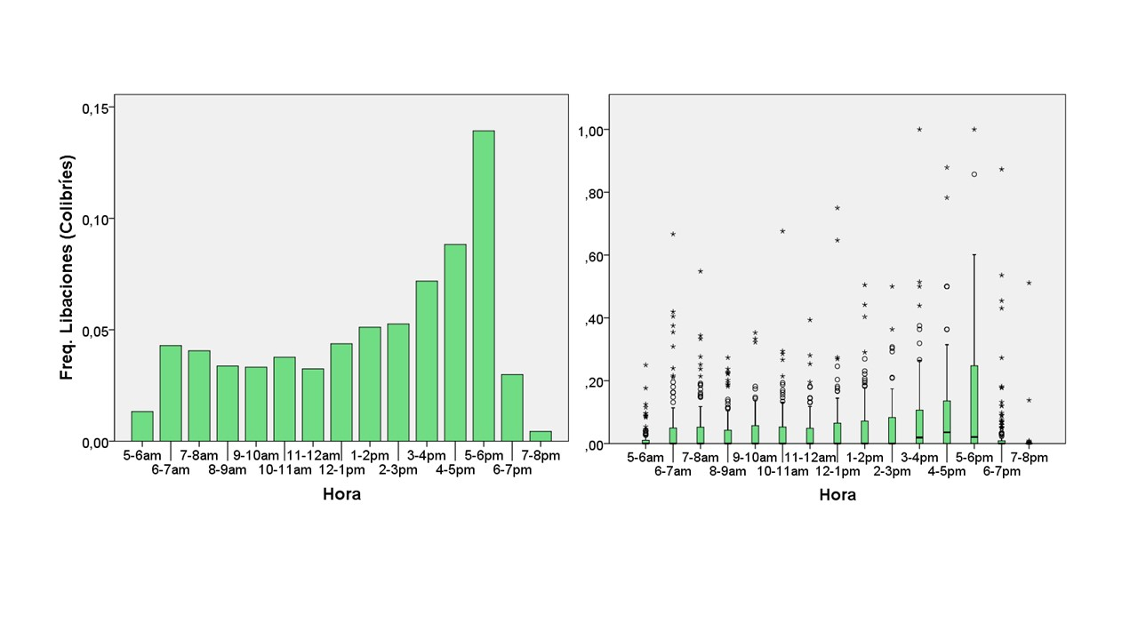

Figura 27. Gráficos descriptivos de la frecuencia de libación de colibríes e histograma de valores medidos dentro del tiempo de monitoreo (159 días) en la Estación en Sitio “La Divisa” agrupados por las series de tiempo de 5AM a 8PM.

La Figura 27. Gráficos descriptivos de la frecuencia de libación de colibríes e histograma de valores medidos dentro del tiempo de monitoreo (159 días) en la Estación en Sitio “La Divisa” agrupados por las series de tiempo de 5AM a 8PM., nos muestra con qué frecuencia los colibríes obtuvieron néctar del bebedero artificial durante 159 días (2384 horas) en la Estación de monitoreo instalada en la finca temática “La Divisa”. (Izquierda) Histograma con los valores medios de la frecuencia de libación en bebedero artificial por hora de 5:00am hasta las 8:00pm. (Derecha) Diagrama de cajas de la frecuencia de libación en bebedero artificial por hora de 5:00am hasta las 8:00pm.

10.3 Boxplots de 4 variables climáticas monitoreadas.

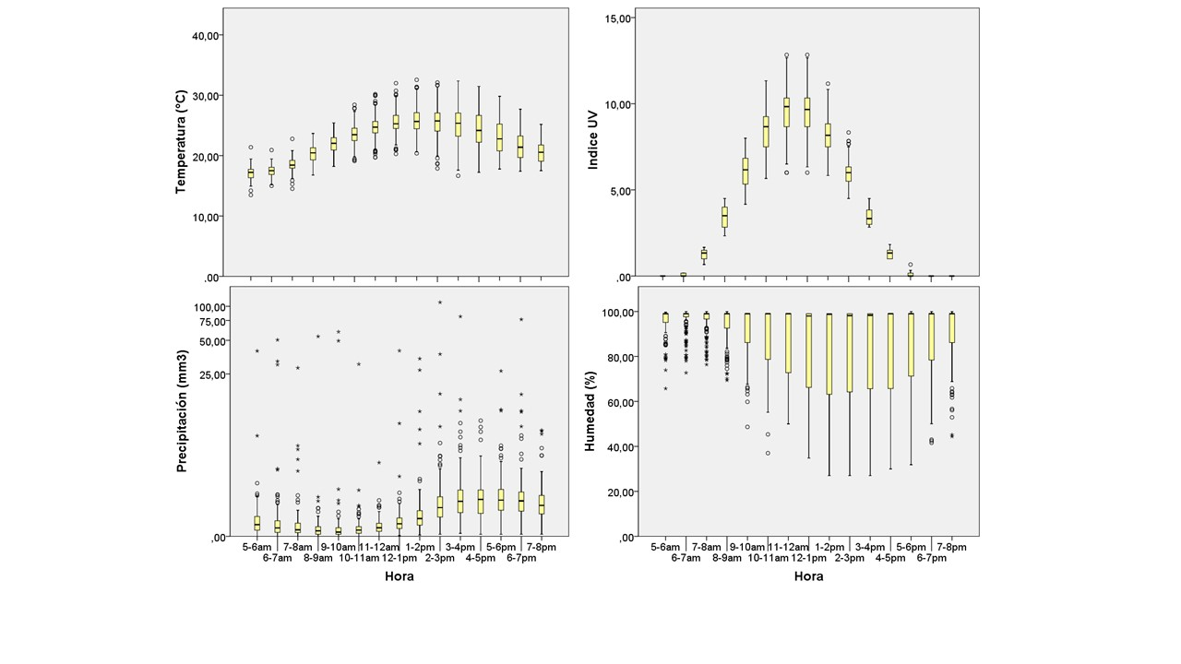

Figura 28. Boxplots de cuatro variables climáticas monitoreadas durante 159 días (2384 horas) en la Estación de monitoreo “La Divisa”.

En la Figura 28. Boxplots de cuatro variables climáticas monitoreadas durante 159 días (2384 horas) en la Estación de monitoreo “La Divisa”, se muestra el resumen de las variables climáticas capturadas en el tiempo de estudio representadas en diagramas de cajas y bigotes , en el cual está dilucidada la temperatura, ella cumple un comportamiento muy normal con una tendencia de baja temperatura en las horas de la mañana y de la tarde a comparación del pico más alto de temperatura en las horas de mediodía, la temperatura es muy normal si hacemos la comparación con la temperatura habitual de la región también se encontraron pocos datos atípicos, esto indica que el sensor tuvo un buen funcionamiento, en esta gráfica también se encuentra la gráfica de precipitación, donde se puede observar que hubo un volumen de precipitación más grande en las horas de la tarde después de 2 de la tarde, a comparación de la mañana que hubo baja precipitación, también se evidencia algunos datos atípicos muy notorios los cuales están en investigación, ya que puede ser el ajuste o calibración del sensor balancín encargado de medir esta variable.
La representación gráfica del índice UV en la (Figura 28), nos indica un comportamiento normal, ya que el UV es la intensidad de radiación ultravioleta proveniente del sol, en la gráfica se observa que el pico más alto de UV es a mediodía donde el sol está a mayor intensidad, a comparación de las horas de la mañana y la tarde que tiene una intensidad gradual más baja, para esta variable no se presentan datos atípicos notorios esto quiere decir que se hizo uso correcto del sensor para la medida de esta variable.
La gráfica de humedad nos permite interpretar el porcentaje de humedad donde se encuentra en la estación climatológica, se observa que hubo mayor porcentaje de humedad en la humedad y en la tarde, a comparación de humedad al medio día donde se encuentra un porcentaje menor de humedad , tal vez la interpretación más lógica es porque a mediodía el sol está a una intensidad mayor que en la mañana y en la tarde, en cuanto al sensor podemos decir que está en un correcto funcionamiento ya que claramente se observa que existe una variación notoria en la variable medida.
Para las otras variables que se monitorizaron se evidencio que presentaron ciertos problemas: Sensor del viento, al revisar los datos obtenidos, la información era incoherente, con muchos valores en 0 consecutivamente (Velocidad del viento, dirección del viento); Ozono y presión barométrica, se observaron valores con poca variación, sin diferencias significativas de las medias en las diferentes horas del día; ECO2 y VOC = los sensores capturaron datos durante los primeros 16 días, después de esto, probablemente los sensores se dañaron y enviaban información incongruente e incoherente.
En cuanto a los resultados encontrados en las capturas de la cámara trampa diurna Nikon D3300, se pudieron obtener un promedio de 26969 fotografías, mostrándonos capturas en el instante de las libaciones de los colibrís tal como se esperaba que sucediera al activarse la cámara a través del sistema en el cual se detectan dichas libaciones, y de esta manera ir categorizando las especies de colibrís además de tener un resultado de libaciones de 36977.

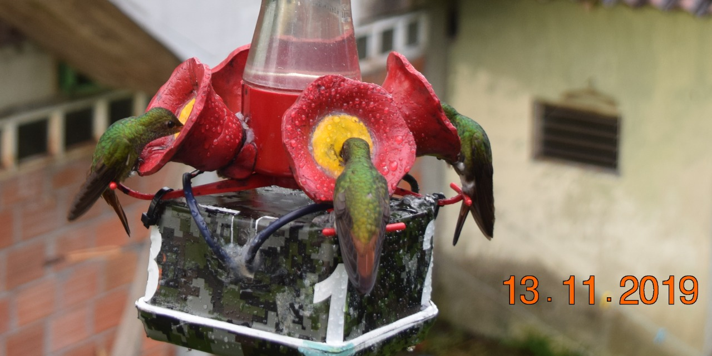
Figura 29. Colibrís en proceso de libación captados a través de la cámara trampa diurna NikonD3300.

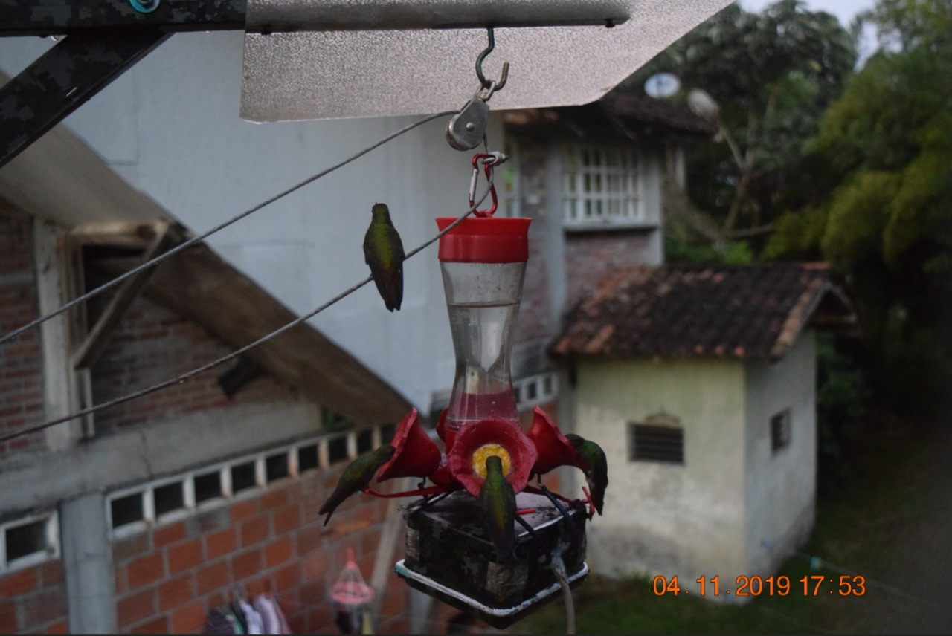
Figura 30. Colibrís en proceso de libación captados a través de la cámara trampa diurna Nikon D3300.

Conclusiones
Se elicito de manera adecuada la información de los requisitos funcionales y de calidad asociados al proyecto, como se puede observar en el Anexo 1. Ingeniería de Requisitos.
Se consiguió formular la arquitectura de la plataforma de servicios climáticos de manera exitosa, como se puede evidenciar en el Anexo 2. Arquitectura de software, donde se evidencia la implementación de un modelo 4+1, Cliente / Servidor Multicapa y Publisher suscriptor.
Se logró con gran éxito el diseño y a su vez la implementación de la plataforma de servicios climáticos y dispositivos de libación de colibríes utilizando sensores IR, tal como se muestra en el Ítem 7.1 Desarrollo de Software y 8.1 Desarrollo de hardware.
Con los datos obtenidos se logra realizar un análisis de correlación entre variables utilizando un modelo de regresión lineal, el cual no fue suficiente para determinar si hay relación directa entre las variables climáticas y el número de libaciones, por lo tanto, se propone la reformulación de un modelo matemático para ser más efectivo el análisis.

11.1 Trabajos futuros

Rediseñar los sensores de libación para mejorar el porcentaje efectividad en la captura de los eventos de libación, y así reducir el porcentaje de error de falsos positivos.
Implementar sensores de marcaje RIFD que permiten la identificación más precisa a nivel tecnológico de cada uno de los individuos.
Desarrollar un sistema de reconocimiento de imágenes que facilite la clasificación de cada una de las especies a través de visión computacional y machine learning.
Al incluir impresión 3D se podría reducir el costo del montaje de la estación y obtendremos una precisión en los sensores de libación.
Implementar un sistema de energía renovable para la alimentación de toda la estación, para garantizar una continua y eficaz recolección de información.
Estudiar la formulación de un modelo matemático que se ajuste de manera más adecuada a los datos obtenido.

Bibliografía y referencias

Arango, R. Navarro,A. Padilla,J.(2014). SISTEMAS OPEN HARDWARE Y OPEN SOURCE APLICADOS A LA ENSEÑANZA DE LA ELECTRÓNICA; Revista de Investigaciones - Universidad del quindio. Pp. 126-128.

Báez, S., Jaramillo, L., Cuesta, F., & Donoso, D. A. (2016). Effects of climate change on Andean biodiversity: a synthesis of studies published until 2015. Neotropical Biodiversity, Vol. 2, pp. 181–194. https://doi.org/10.1080/23766808.2016.1248710

Berlanga, H. (2001). Conservacion de las aves de America del Norte. CONABIO. Biodiversitas, 38, 1–8.

Bradshaw W. & Holzapfel C. (2006).Evolutionary responses to rapid climate change. Science. 312, 1477–1478.

Carabajal, M. I. (2016). Servicios climáticos y producción de conocimiento científico útil: Estudio de caso en una comunidad climática de Argentina / Serviços de clima e produção de conhecimento científico útil: Estudo de caso numa comunidade climática Argentina. Cuadernos de Antropología Social, 0(43), 33–49. Obtenido de: http://www.scielo.org.ar/scielo.php?script=sci_arttext&pid=S1850-275X2016000100005&lng=en&tlng=en

Erwin, D. H. (2009). Climate as a Driver of Evolutionary Change. Current Biology, Vol. 19. https://doi.org/10.1016/j.cub.2009.05.047

Ehhalt, D., Prather, M., Dentener, F., Derwent, R., Dlugokencky, E. J., Holland, E., ... & Midgley, P. (2001). Atmospheric chemistry and greenhouse gases (No. PNNL-SA-39647). Pacific Northwest National Lab.(PNNL), Richland, WA (United States).

Garcia, R. A., Cabeza, M., Rahbek, C., & Araújo, M. B. (2014). Multiple dimensions of climate change and their implications for biodiversity. Science, Vol. 344. https://doi.org/10.1126/science.1247579

Gottfried, M., Pauli, H., Futschik, A., Akhalkatsi, M., Barančok, P., Benito Alonso, J. L., Grabherr, G. (2012). Continent-wide response of mountain vegetation to climate change. Nature Climate Change, 2(2), 111–115. https://doi.org/10.1038/nclimate1329.

Governor, D., Bowen, M., & Brunsell, E. (2017). Big Data, Small Devices : Investigating the Natural World Using Real-time Data. National Science Teachers Association.

Hidalgo,C. Natenzon,C. (2014). Social appropriation of science: decision-making and provision of climate services to climate-sensitive sectors in southeastern South America, Revista Iberoamericana de Ciencia, Tecnología y Sociedad – CTS. vol. 9, pp.133-145.

Holt R. (1990). The microevolutionary consequences of climate change. Trends Ecol. Evol. 5, 311–315.

IPCC. (2007). Cambio climático y biodiversidad. Resumen para Responsables de Política. Estados Unidos de América.

Jiménez,C. López,A. León,C. (2010). metodologia de diseño electrónico dentro de prácticas obligatorias de laboratorio, Revista de Medios y Educación, Universidad de Sevilla. pp. 19 – 27.

Kruchten, P.( 1995). Architectural Blueprints—The “4+1” View Model of Software Architecture, Paper published in IEEE Software 12. pp. 42-50.

Lemos, Christine ,J; Kirchhoff, & Vijay R.( 2012). “Narrowing the Climate Information Usability Gap.” Nature Climate Change 2(11):789–94.

López. B, & Montes. C. (2010), Biodiversidad y Servicios de los Ecosistemas. Madrid, España.

Marín, O. H. (2014). Ecología de la polinización y mecanismos de coexistencia del ensamble de Columnea (Gesneriaceae) en la Reserva Natural Río Ñambí, Nariño-Colombia, 117.

Millennium Ecosystem Assessment. (2005). Ecosystems and human well-being: Biodiversity synthesis. World Resources Institute, Washington, D.C.

Nunes, S. Jacquiod, A. Brejnrod, P.E. Holm, A. Johansen, K.K. Brandt, A. Priemé, S.J.(2018) SorensenCoping with copper: legacy effect of copper on potential activity of soil bacteria following a century of exposure FEMS Microb. Ecol., 92 (11)

Pabón Caicedo, J. (2003). El cambio climático global y su manifestación en Colombia. Cuadernos de Geografía, (12), 111–119.

PNGIBSE. (2012). política nacional para la gestión integral de la biodiversidad y sus servicios ecosistémicos (pngibse). Ministerio de ambiente y desarrollo sostenible, República de Colombia.Pp 128.

PODESTA, G., HIDALGO, C., & BERBERY, H. (2013). Toward Usable Climate Science: Research Supponting Provision of Regional Climate Services. CLIVAR Exchanges, (63), 28-33.

Rico‐Guevara, A., & Mickley, J. (2017). Bring your own camera to the trap: An inexpensive, versatile, and portable triggering system tested on wild hummingbirds. Ecology and evolution, 7(13), 4592-4598.

Rico-Guevara, A., Rubega, M. A., Hurme, K. J., & Dudley, R. (2019). Shifting Paradigms in the Mechanics of Nectar Extraction and Hummingbird Bill Morphology. Integrative Organismal Biology, 1(1), oby006.

Robb, G. N., McDonald, R. A., Chamberlain, D. E., & Bearhop, S. (2008). Food for thought: supplementary feeding as a driver of ecological change in avian

Sasaki, Y., & Yokotani, T. (2019). Performance Evaluation of MQTT as a Communication Protocol for IoT and Prototyping. Advances in Technology Innovation, 4(1), 21–29. Obtenido de: https://doaj.org/article/e87340c16ad74f56bd56043dd7d6de76

Schaefer, H.-C., Jetz, W., & Böhning-Gaese, K. (2008). Impact of climate change on migratory birds: Community reassembly versus adaptation. Global Ecology and BiogeographyGlobal Ecol. Biogeogr.), 17, 38–49.

Stallman, R. M. (2004). Software libre para una sociedad libre, editorial Traficantes de Sueños. Madrid. Pp 5-318.

Stiles, F. (1981). Geographical aspects of bird-flower coevolution, with particular reference to Central America. Annals of the Missouri Botanical Garden, 68(2), 323-351.

Stiles,F. (1979). El ciclo anual en una comunidad coadaptada de colibríes y flores en el bosque tropical muy húmedo de Costa Rica, Rev. Biol. Trop., 27( 1): 75-1 01.

Stiles, F.(1975). Ecology, flowering phenology, and hummingbird pollination of sorne Costa Rican Heliconia species. Ecology, 56: 285-301.

Stiles, F.G., J.L.Tellería, M.Díaz. (1995). Observaciones sobre la composición, ecología, y zoogeografía de la avifauna de la Sierra de Chiribiquete, Caquetá, Colombia. Caldasia, 17(82-85), 481-500.

Temeles, E. J., Linhart, Y. B., Masonjones, M., & Masonjones, H. D. (2002). The Role of Flower Width in Hummingbird Bill Length‐Flower Length Relationships 1. Biotropica, 34(1), 68-80.

Tellez-Colmenares, N. (2018) Agresión y forrajeo de néctar en colibríes (Aves: Trochilidae) en comederos artificiales cerca de Fusagasugá, Colombia (Doctoral dissertation, Universidad Nacional de Colombia-Sede Bogotá.

United Nations. (2019). Cambio climático | Naciones Unidas. Portada / Asuntos Que Nos Importan / Cambio Climático, p. 4. Obtenido de: https://www.un.org/es/sections/issues-depth/climate-change/index.html

Witten, I. H., Frank, E., Hall, M. A., & Pal, C. J. (2016). Data Mining: Practical Machine Learning Tools and Techniques. In Data Mining: Practical Machine Learning Tools and Techniques. Elsevier Inc.

Imagen arquitectura 4 más 1

Kruchten, P. (1995). Architectural Blueprints—The “4+1” View Model of Software Architecture, Paper published in IEEE Software 12. pp. 42-50. Obtenido de: https://bit.ly/2Vj61dJ

Imagen modelo cliente / Servidor multicapa

Aarsten, A. Brugali,D. Menga,G. (2000). Patterns for Three-Tier Client/Server Applications,Dept. of Automatica e Informatica,Politecnico di Torino, Italy.Pp. 1-9. Obtenido de: https://bit.ly/34r17zD

Imagen Arquitectura Publisher-Suscriptor

Numnonda,T. Poonsuph,R (2012).inversion of web service invocation,using publish/subcribe push-based architecture. IJCSI international journal of computer sciencie ISSUES, Vol 9. Obtenido de: https://bit.ly/3aqmK4F

Imagen arquitectura de hardware
Jiménez,C. López,A. León,C. (2010). metodología de diseño electrónico dentro de prácticas obligatorias de laboratorio, Revista de Medios y Educación, Universidad de Sevilla. pp. 19 – 27. Obtenido de: https://bit.ly/3aY479e

